Μηνιαίο Ενημερωτικό Τεύχος
Κεντρικής Ένωσης Επιμελητηρίων Ελλάδος

Ιούλιος 2022

Πίνακας περιεχομένων
1. ΘΕΜΑΤΑ ΑΝΑΠΤΥΞΙΑΚΩΝ – ΧΡΗΜΑΤΟΔΟΤΙΚΩΝ ΠΡΟΓΡΑΜΜΑΤΩΝ 3
Α. Προκήρυξη Καθεστώτος «Μεταποίηση – Εφοδιαστική Αλυσίδα» του Αναπτυξιακού Νόμου 4887/22 3
Β. 2^{η} πρόσκληση υποβολής προτάσεων έργων του προγράμματος INTERREG EURO-MED 2021-2027 15
2. ΘΕΜΑΤΑ ΧΩΡΟΤΑΞΙΑΣ / ΠΟΛΕΟΔΟΜΙΚΑ ΘΕΜΑΤΑ 19
Α. Απόφαση Υπουργείου Περιβάλλοντος και Ενέργειας αναφορικά με τη μεθοδολογία οριοθέτησης οικισμών 19
Β. Οικοδομική άδεια με ευθύνη μηχανικού – Προαιρετική η προέγκριση 22
Γ. Ηλεκτρονική Ταυτότητα Κτιρίου: Τι είναι και πότε απαιτείται η έκδοση της 24
3. ΘΕΜΑΤΑ ΠΡΟΣΤΑΣΙΑΣ ΠΕΡΙΒΑΛΛΟΝΤΟΣ – ΠΕΡΙΒΑΛΛΟΝΤΙΚΗ ΑΔΕΙΟΔΟΤΗΣΗ ΕΠΙΧΕΙΡΗΣΕΩΝ 26
Α. Τροποποίηση της υπό στοιχεία ΥΠΕΝ/ΔΙΠΑ/17185/1069/2022 Υπουργικής Απόφασης 26
4. ΘΕΜΑΤΑ ΕΠΙΧΕΙΡΗΜΑΤΙΚΩΝ ΠΑΡΚΩΝ (ΕΠ) - ΘΕΜΑΤΑ ΒΙΟΜΗΧΑΝΙΑΣ/ ΕΦΟΔΙΑΣΤΙΚΗΣ 35
A. Σχετικές διατάξεις του πολυνόμου 4964/2022 35
5. ΘΕΜΑΤΑ ΣΥΣΤΗΜΑΤΩΝ ΔΙΑΧΕΙΡΙΣΗΣ & ΠΙΣΤΟΠΟΙΗΣΗΣ ΠΡΟΪΟΝΤΩΝ – ΠΡΟΣΤΑΣΙΑ ΔΕΔΟΜΕΝΩΝ ΠΡΟΣΩΠΙΚΟΥ ΧΑΡΑΚΤΗΡΑ 37
Α. Νέος Κλιματικός Νόμος Ν.4936/2022 & απαιτήσεις για μείωση εκπομπών για τις επιχειρήσεις 37
6. ΘΕΜΑΤΑ ΑΝΑΠΤΥΞΗΣ ΑΝΘΡΩΠΙΝΟΥ ΔΥΝΑΜΙΚΟΥ 40
Α. Η ανάγκη επαναχάραξης της εκπαιδευτικής στρατηγικής στους Φορείς Δημοσίου, προσαρμοσμένης στη σημερινή πραγματικότητα 40

ΘΕΜΑΤΑ ΑΝΑΠΤΥΞΙΑΚΩΝ – ΧΡΗΜΑΤΟΔΟΤΙΚΩΝ ΠΡΟΓΡΑΜΜΑΤΩΝ

Α. Προκήρυξη Καθεστώτος «Μεταποίηση – Εφοδιαστική Αλυσίδα» του Αναπτυξιακού Νόμου 4887/22
Προκηρύχθηκε την Παρασκευή 22.07.2022 ο 1ος Κύκλος του Καθεστώτος «Μεταποίηση – Εφοδιαστική Αλυσίδα» του Αναπτυξιακού Νόμου 4887/2022.
Ο συνολικός προϋπολογισμός του Καθεστώτος ανέρχεται στα 150.000.000€, τα οποία επιμερίζονται σε 75.000.000€ για επιχορηγήσεις, επιδότησης χρηματοδοτικής μίσθωσης και επιδότησης του κόστους δημιουργούμενης απασχόλησης και 75.000.000€ για φορολογικές απαλλαγές.
Οι υποβολές αιτήσεων υπαγωγής θα μπορούν να γίνονται από ενδιαφερόμενους φορείς μέσω του Πληροφοριακού Συστήματος του Αναπτυξιακού Νόμου (Π.Σ.-Αν.), μέχρι την 31.10.2022.
Βάσει των διατάξεων του Ν.4887/22 η μέγιστη ενίσχυση διαμορφώνεται ως 75% επί του συνολικού προϋπολογισμού του επενδυτικού σχεδίου, σύμφωνα με τα όρια του Χάρτη Περιφερειακών ενισχύσεων, ανάλογα με τον τόπο υλοποίησης της επένδυσης.

Επιλέξιμες Επιχειρήσεις - Δικαιούχοι
Στο καθεστώς ενισχύσεων του παρόντος νόμου υπάγονται τόσο υφιστάμενες όσο και υπό σύσταση επιχειρήσεις που:
- Είναι εγκατεστημένες στην Ελληνική Επικράτεια και έχουν τη μορφή Εμπορικής Εταιρείας (Ε.Ε., Ο.Ε., Ι.Κ.Ε., Ε.Π.Ε., Α.Ε.), Συνεταιρισμού, Κοινωνικής Συνεταιριστικής Επιχείρησης (Κοιν.Σ.Επ), Αγροτικών Συνεταιρισμών (Α.Σ.), Ομάδων Παραγωγών (ΟΠ), Αστικών Συνεταιρισμών, Αγροτικών Εταιρικών Συμπράξεων (ΑΕΣ).
- Είναι Υπό σύσταση ή υπό συγχώνευσηεταιρείες, με την υποχρέωση να έχουν συσταθεί ή συγχωνευθεί πριν την έναρξη εργασιών του επενδυτικού σχεδίου,
- Είναι Κοινοπραξίες που ασκούν εμπορική δραστηριότητα με την προϋπόθεση καταχώρησής τους στο ΓΕΜΗ.
- Είναι Δημόσιες ή Δημοτικές επιχειρήσεις και θυγατρικές τους, εφόσον:
  - δεν τους έχει ανατεθεί η εξυπηρέτηση δημόσιου σκοπού,
  - δεν έχει ανατεθεί από το κράτος αποκλειστικά σε αυτούς η προσφορά υπηρεσιών,
  - δεν επιχορηγείται η λειτουργία τους με δημόσιους πόρους για το διάστημα τήρησης των μακροχρόνιων υποχρεώσεων
Επίσης οι υποψήφιες επιχειρήσεις θα πρέπει:
- να τηρούν βιβλία Β’ (για επενδυτικά σχέδια έως 300.000€) ή Γ’ κατηγορίας του Κ.Β.Σ.
- να υποβάλουν προς έγκριση επενδυτικά σχέδια στο Καθεστώς Μεταποίησης – Εφοδιαστικής Αλυσίδας
- τα κατατεθειμένα επενδυτικά σχέδια να υλοποιηθούν σε τομείς οικονομικής δραστηριότητας όπως αυτοί ορίζονται από τον παρόντα νόμο
ΕΛΑΧΙΣΤΟ ΥΨΟΣ ΕΠΕΝΔΥΤΙΚΩΝ ΣΧΕΔΙΩΝ
(ΑΝΑ ΜΕΓΕΘΟΣ & ΤΥΠΟ ΦΟΡΕΑ ΕΠΕΝΔΥΣΗΣ)
ΚΟΙΝΩΝΙΚΕΣ ΣΥΝΕΤΑΙΡΙΣΤΙΚΕΣ ΕΠΙΧΕΙΡΗΣΕΙΣ (Κοιν.Σ.Επ.),  ΑΓΡΟΤΙΚΟΙ ΣΥΝΕΤΑΙΡΙΣΜΟΙ (ΑΣ), ΟΜΑΔΕΣ ΠΑΡΑΓΩΓΩΝ (ΟΠ) &ΑΓΡΟΤΙΚΕΣ ΕΤΑΙΡΙΚΕΣ ΣΥΜΠΡΑΞΕΙΣ (ΑΕΣ) | 50.000€
ΠΟΛΥ ΜΙΚΡΕΣ ΕΠΙΧΕΙΡΗΣΕΙΣ | 100.000€
ΜΙΚΡΕΣ ΕΠΙΧΕΙΡΗΣΕΙΣ | 250.000€
ΜΕΣΑΙΕΣ ΕΠΙΧΕΙΡΗΣΕΙΣ | 500.000€
ΜΕΓΑΛΕΣ ΕΠΙΧΕΙΡΗΣΕΙΣ | 1.000.000€
Χαρακτήρας Κινήτρου Αρχικής Επένδυσης
Τα επενδυτικά σχέδια που υποβάλλονται πρέπει να έχουν ολοκληρωμένο χαρακτήρα αρχικής επένδυσης και ειδικότερα να πληρούν μια από τις ακόλουθες προϋποθέσεις:
- Δημιουργία νέας μονάδας.
- Επέκταση της δυναμικότητας υφιστάμενης μονάδας.
- Διαφοροποίηση της παραγωγής μιας μονάδας σε προϊόντα που δεν έχουν παραχθεί ποτέ ή υπηρεσίες που δεν έχουν παρασχεθεί από αυτήν. Για τις μεγάλες επιχειρήσεις, οι ενισχυόμενες δαπάνες θα πρέπει να υπερβαίνουν τουλάχιστον κατά διακόσια τοις εκατό (200%) τη λογιστική αξία των στοιχείων ενεργητικού που χρησιμοποιούνται εκ νέου.
- Θεμελιώδης αλλαγή του συνόλου της παραγωγικής διαδικασίας υφιστάμενης μονάδας. Για τις μεγάλες επιχειρήσεις απαιτείται, οι ενισχυόμενες επενδυτικές δαπάνες να υπερβαίνουν τις αποσβέσεις των 3 τελευταίων φορολογικών ετών των στοιχείων του ενεργητικού, τα οποία συνδέονται με τη δραστηριότητα που πρόκειται να εκσυγχρονιστεί.

Είδη Ενισχύσεων
Φορολογική απαλλαγή: απαλλαγή από την καταβολή φόρου εισοδήματος επί των πραγματοποιούμενων προ φόρου κερδών, τα οποία προκύπτουν με βάση την οικεία φορολογική νομοθεσία, από το σύνολο των δραστηριοτήτων της επιχείρησης, αφαιρουμένου του φόρου του νομικού προσώπου ή της νομικής οντότητας που αναλογεί στα κέρδη που διανέμονται ή αναλαμβάνονται από τους εταίρους.
Το ποσό της φορολογικής απαλλαγής υπολογίζεται ως ποσοστό επί της αξίας των ενισχυόμενων δαπανών του επενδυτικού σχεδίου ή και της αξίας του καινούριου μηχανολογικού και λοιπού εξοπλισμού, ο οποίος αποκτάται με χρηματοδοτική μίσθωση (Leasing) και συνιστά ισόποσο αποθεματικό, το οποίο τηρείται σε διακριτό λογαριασμό στις οικονομικές τους καταστάσεις. Ο φορέας δύναται να αξιοποιήσει το σύνολο της δικαιούμενης ενίσχυσης της φορολογικής απαλλαγής εντός δεκαπέντε (15) φορολογικών ετών από το έτος θεμελίωσης του δικαιώματος χρήσης της ωφέλειας.
Το δικαίωμα έναρξης χρήσης της ωφέλειας θεμελιώνεται με την πιστοποίηση του 50% ή του 65% του κόστους της επένδυσης.
Η δικαιούμενη ενίσχυση δεν δύναται να υπερβαίνει κατ’ έτος το 1/3 του συνολικού εγκεκριμένου ποσού φοροαπαλλαγής με εξαίρεση την περίπτωση της μη πλήρους αξιοποίησής του κατά τα προηγούμενα φορολογικά έτη λόγω έλλειψης επαρκών κερδών.
Η ενίσχυση που δικαιούται ο ενδιαφερόμενος να μην υπερβαίνει το ένα τρίτο (1/3) του συνολικού εγκεκριμένου ποσού της φορολογικής απαλλαγής, μέχρι το φορολογικό έτος της έκδοσης της απόφασης ολοκλήρωσης και έναρξης της παραγωγικής λειτουργίας της επένδυσης.

Επιχορήγηση Κεφαλαίου: δωρεάν παροχή από το Δημόσιο χρηματικού ποσού για την κάλυψη τμήματος των ενισχυόμενων δαπανών του επενδυτικού σχεδίου που προσδιορίζεται ως ποσοστό αυτών.

Επιδότηση χρηματοδοτικής μίσθωσης (leasing) μέγιστης διάρκειας 7 ετών: κάλυψη από το Δημόσιο τμήματος των καταβαλλόμενων δόσεων χρηματοδοτικής μίσθωσης που συνάπτεται για την απόκτηση καινούριου μηχανολογικού και λοιπού εξοπλισμού και προσδιορίζεται ως ποσοστό επί της αξίας απόκτησης αυτών και εμπεριέχεται στις καταβαλλόμενες δόσεις.

Επιδότηση του κόστους δημιουργούμενης απασχόλησης: κάλυψη από το Δημόσιο μέρους του μισθολογικού κόστους των νέων θέσεων εργασίας που δημιουργούνται και συνδέονται με το επενδυτικό σχέδιο και οι οποίες δεν λαμβάνουν καμιά άλλη κρατική ενίσχυση.

Ένταση Ενισχύσεων
Το κίνητρο της φοροαπαλλαγής χορηγείται στις πολύ μικρές και μικρές επιχειρήσεις σε ποσοστό 100% επί του ανώτατου ορίου του Χάρτη Περιφερειακών Ενισχύσεων (Χ.Π.Ε.)
Το κίνητρο της επιχορήγησης χορηγείται σε πολύ μικρές και μικρές επιχειρήσεις, σε ποσοστό 80% του ανώτατου ορίου του ΧΠΕ.
Το κίνητρο της επιχορήγησης χορηγείται σε ποσοστό 100% του ανώτατου ορίου για τα επενδυτικά σχέδια που υλοποιούνται από πολύ μικρές και μικρές επιχειρήσεις στις ακόλουθες περιπτώσεις:
- ορεινές περιοχές, σύμφωνα με την κατηγοριοποίηση της ΕΛ.ΣΤΑΤ., εκτός των δημοτικών ενοτήτων που συνιστούν μέρος του πολεοδομικού συγκροτήματος της Αθήνας,
- περιοχές που βρίσκονται σε απόσταση έως τριάντα (30) χιλιομέτρων από τα σύνορα,
- νησιά με πληθυσμό μικρότερο των τριών χιλιάδων εκατό (3.100) κατοίκων
- περιοχές που έχουν πληγεί από φυσικές καταστροφές, σύμφωνα με απόφαση της Κυβερνητικής Επιτροπής Κρατικής Αρωγής
- Βιομηχανικές και Επιχειρηματικές Περιοχές (Β.Ε.ΠΕ.), Επιχειρηματικά Πάρκα (Ε.Π.), εξαιρουμένων των Επιχειρηματικών Πάρκων Ενδιάμεσου Βαθμού Οργάνωσης (Ε.Π.Ε.Β.Ο.), Τεχνολογικά Πάρκα και Θύλακες Υποδοχής Καινοτόμων Δραστηριοτήτων (Θ.Υ.Κ.Τ.) και σε Οργανωμένους Υποδοχείς Μεταποιητικών και Επιχειρηματικών Δραστηριοτήτων (Ο.Υ.Μ.Ε.Δ.) και δεν αφορούν σε εκσυγχρονισμό ή επέκταση υφιστάμενων δομών της ενισχυόμενης επιχείρησης,
- Επενδυτικά σχέδια που αφορούν σε επαναλειτουργία βιομηχανικών μονάδων, που έχουν παύσει τη λειτουργία τους για τα δύο (2) τουλάχιστον τελευταία έτη. Η αξία του πάγιου εξοπλισμού της βιομηχανικής μονάδας, η οποία πρόκειται να επαναλειτουργήσει, πρέπει να καλύπτει ποσοστό πενήντα τοις εκατό (50%) τουλάχιστον του ενισχυόμενου κόστους του επενδυτικού σχεδίου.
- Επενδυτικά σχέδια που υλοποιούνται στις Ζώνες Απολιγνιτοποίησης, οι οποίες είναι οι Περιφερειακές Ενότητες Φλώρινας και Κοζάνης και ο Δήμος της Μεγαλόπολης.
Το κίνητρο της επιχορήγησης χορηγείται σε ποσοστό 90% του ανώτατου ορίου για τα επενδυτικά σχέδια που υλοποιούνται από πολύ μικρές και μικρές επιχειρήσεις σε:
- Διατηρητέα κτήρια.
- Επενδυτικά σχέδια που υλοποιούνται στις Περιφερειακές Ενότητες Καστοριάς και Γρεβενών και στους Δήμους Τρίπολης, Οιχαλίας και Γορτυνίας,
Για τις μεσαίες και μεγάλες επιχειρήσεις τα κίνητρα πλην τη επιχορήγησης χορηγούνται σε ποσοστό ογδόντα τοις εκατό (80%) του ανώτατου ορίου του Χάρτη Περιφερειακών Ενισχύσεων.
Τα κίνητρα χορηγούνται σε ποσοστό 100% του ανώτατου ορίου για τα επενδυτικά σχέδια που υλοποιούνται στις ακόλουθες περιπτώσεις:
- ορεινές περιοχές, σύμφωνα με την κατηγοριοποίηση της ΕΛ.ΣΤΑΤ., εκτός των δημοτικών ενοτήτων που συνιστούν μέρος του πολεοδομικού συγκροτήματος της Αθήνας,
- περιοχές που βρίσκονται σε απόσταση έως τριάντα (30) χιλιομέτρων από τα σύνορα,
- νησιά με πληθυσμό μικρότερο των τριών χιλιάδων εκατό (3.100) κατοίκων
- περιοχές που έχουν πληγεί από φυσικές καταστροφές, σύμφωνα με απόφαση της Κυβερνητικής Επιτροπής Κρατικής Αρωγής
- Βιομηχανικές και Επιχειρηματικές Περιοχές (Β.Ε.ΠΕ.), Επιχειρηματικά Πάρκα (Ε.Π.), εξαιρουμένων των Επιχειρηματικών Πάρκων Ενδιάμεσου Βαθμού Οργάνωσης (Ε.Π.Ε.Β.Ο.), Τεχνολογικά Πάρκα και Θύλακες Υποδοχής Καινοτόμων Δραστηριοτήτων (Θ.Υ.Κ.Τ.) και σε Οργανωμένους Υποδοχείς Μεταποιητικών και Επιχειρηματικών Δραστηριοτήτων (Ο.Υ.Μ.Ε.Δ.) και δεν αφορούν σε εκσυγχρονισμό ή επέκταση υφιστάμενων δομών της ενισχυόμενης επιχείρησης,
- Επενδυτικά σχέδια που αφορούν σε επαναλειτουργία βιομηχανικών μονάδων, που έχουν παύσει τη λειτουργία τους για τα δύο (2) τουλάχιστον τελευταία έτη. Η αξία του πάγιου εξοπλισμού της βιομηχανικής μονάδας, η οποία πρόκειται να επαναλειτουργήσει, πρέπει να καλύπτει ποσοστό πενήντα τοις εκατό (50%) τουλάχιστον του ενισχυόμενου κόστους του επενδυτικού σχεδίου.
- Επενδυτικά σχέδια που υλοποιούνται στις Ζώνες Απολιγνιτοποίησης, οι οποίες είναι οι Περιφερειακές Ενότητες Φλώρινας και Κοζάνης και ο Δήμος της Μεγαλόπολης.
Τα κίνητρα χορηγούνται σε ποσοστό 90% του ανώτατου ορίου για τα επενδυτικά σχέδια που υλοποιούνται σε:
- Διατηρητέα κτήρια.
- Επενδυτικά σχέδια που υλοποιούνται στις Περιφερειακές Ενότητες Καστοριάς και Γρεβενών και στους Δήμους Τρίπολης, Οιχαλίας και Γορτυνίας,
Ειδικότερα και αποκλειστικά για επενδυτικά σχέδια που υλοποιούνται από μεσαίες επιχειρήσεις στις Περιφερειακές Ενότητες Ροδόπης, Έβρου και Ξάνθης, παρέχεται η δυνατότητα συνδυαστικής επιλογής του κινήτρου ενίσχυσης της επιχορήγησης, σε ποσοστό εξήντα τοις εκατό (60%) για την Περιφερειακή Ενότητα Έβρου και τριάντα τοις εκατό (30% για τις Περιφερειακές Ενότητες Ροδόπης και Ξάνθης, του προβλεπόμενου ποσοστού ενίσχυσης με τα υπολειπόμενα ποσοστά φορολογικής απαλλαγής να διαμορφώνονται σε σαράντα τοις εκατό (40%) και εβδομήντα τοις εκατό (70%) αντίστοιχα.

Μέγιστα Όρια Ενισχύσεων
Το συνολικό ποσό ενίσχυσης ανά επενδυτικό σχέδιο που υποβάλλεται από πολύ μικρές και μικρές επιχειρήσεις δεν μπορεί να υπερβεί τα τρία εκατομμύρια ευρώ (3.000.000 €) για όλα τα είδη ενισχύσεων, ήτοι της επιχορήγησης ή της φορολογικής απαλλαγής ή της επιδότησης της χρηματοδοτικής μίσθωσης ή της επιδότησης του κόστους της δημιουργούμενης απασχόλησης.
Το συνολικό ποσό ενίσχυσης ανά επενδυτικό σχέδιο που υποβάλλεται από μεσαίες και μεγάλες επιχειρήσεις δεν μπορεί να υπερβεί:
- τα τρία εκατομμύρια ευρώ (3.000.000 €) για τις ενισχύσεις της επιδότησης χρηματοδοτικής μίσθωσης ή της επιδότησης του κόστους της δημιουργούμενης απασχόλησης,
- τα τρία εκατομμύρια ευρώ (3.000.000 €) για τις ενισχύσεις της επιχορήγησης (ενισχύσεις για μεσαίες επιχειρήσεις στις Περιφερειακές Ενότητες της Θράκης), και
- τα πέντε εκατομμύρια ευρώ (5.000.000 €) για την ενίσχυση της φορολογικής απαλλαγής.

Χρηματοδοτικό Σχήμα Επενδυτικών Σχεδίων
Κάθε φορέας συμμετέχει στο κόστος του επενδυτικού σχεδίου είτε με ίδια κεφάλαια, είτε με εξωτερική χρηματοδότηση, είτε με συνδυασμό αυτών.
Αναλυτικότερα, η συμμετοχή του φορέα στο κόστος του επενδυτικού σχεδίου, μπορεί να πραγματοποιηθεί με τους ακόλουθους τρόπους:
- Αύξηση μετοχικού - εταιρικού κεφαλαίου του φορέα επένδυσης με νέες εισφορές σε μετρητά των μετόχων – εταίρων
- Αύξηση μετοχικού – εταιρικού κεφαλαίου με κεφαλαιοποίηση υφιστάμενων φορολογηθέντων αποθεματικών και κερδών εις νέο.
- Ανάλωση υφιστάμενων φορολογηθέντων αποθεματικών και κερδών εις νέο.
- Εξωτερική χρηματοδότηση – Τραπεζικό ή Ομολογιακό Δάνειο τριετούς τουλάχιστον διάρκειας
Υπογραμμίζεται ότι,
- αποκλείεται η χρήση αλληλόχρεου λογαριασμού για την επιλογή τρόπου κάλυψης της εξωτερικής χρηματοδότησης, και
- ποσοστό τουλάχιστον 25% του τρόπου κάλυψης του ενισχυόμενου κόστους του επενδυτικού σχεδίου, δεν πρέπει να περιλαμβάνει κρατική ενίσχυση.

Επιλέξιμες Δαπάνες
α/α | Κατηγορία Δαπάνης | Μέγιστο ποσοστό στον επιλέξιμο προϋπολογισμό
Α. ΕΠΙΛΕΞΙΜΕΣ ΔΑΠΑΝΕΣ ΠΕΡΙΦΕΡΕΙΑΚΩΝ ΕΝΙΣΧΥΣΕΩΝ
Α.1 | Υλικά περιουσιακά στοιχεία:
Α1.α | - ΚΤΙΡΙΑΚΑ (κατασκευή, επέκταση, εκσυγχρονισμός εγκαταστάσεων),  - ΕΙΔΙΚΕΣ ΕΓΚΑΤΑΣΤΑΣΕΙΣ (κατασκευή, επέκταση, εκσυγχρονισμός),  - ΒΟΗΘΗΤΙΚΟΙ ΧΩΡΟΙ,  - ΠΕΡΙΒΑΛΛΟΝ ΧΩΡΟΣ | 45% (μεταποίηση)/ 70% (εφοδιαστική αλυσίδα)
Α1.β | ΑΓΟΡΑ ΠΑΓΙΩΝ ΣΤΟΙΧΕΙΩΝ ΕΝΕΡΓΗΤΙΚΟΥ παραγωγικής μονάδας που έχει παύσει τη λειτουργία της (μεταχειρισμένα) τα τελευταία δύο (2) τουλάχιστον έτη,.  - Αγορά Συνόλου ή και μέρους υφιστάμενων παγίων στοιχείων ενεργητικού | 100%
Α1.γ | ΑΓΟΡΑ ΚΑΙ ΕΓΚΑΤΑΣΤΑΣΗ ΚΑΙΝΟΥΡΓΙΩΝ ΣΥΓΧΡΟΝΩΝ ΜΗΧΑΝΗΜΑΤΩΝ&ΛΟΙΠΟΥ ΕΞΟΠΛΙΣΜΟΥΣΥΜΠΕΡΙΛΑΜΒΑΝΟΜΕΝΩΝ ΤΩΝ ΤΕΧΝΙΚΩΝ ΕΓΚΑΤΑΣΤΑΣΕΩΝ ΚΑΙ ΤΩΝ ΜΕΤΑΦΟΡΙΚΩΝ ΜΕΣΩΝ ΠΟΥ ΚΙΝΟΥΝΤΑΙ ΕΝΤΟΣ ΤΟΥ ΧΩΡΟΥ ΤΗΣ ΕΝΤΑΣΣΟΜΕΝΗΣ ΜΟΝΑΔΑΣ | 100%
Α1.δ | ΜΙΣΘΩΜΑΤΑ LEASING ΚΑΙΝΟΥΡΓΙΩΝ ΣΥΓΧΡΟΝΩΝ ΜΗΧΑΝΗΜΑΤΩΝ&ΛΟΙΠΟΥ ΕΞΟΠΛΙΣΜΟΥ | 100%
Α1.ε | ΔΑΠΑΝΕΣ ΕΚΣΥΓΧΟΝΙΣΜΟΥ ΕΙΔΙΚΩΝ ΕΓΚΑΤΑΣΤΑΣΕΩΝ (ΟΧΙ ΚΤΙΡΙΑ) & ΜΗΧΑΝΟΛΟΓΙΚΩΝ ΕΓΚΑΤΑΣΤΑΣΕΩΝ | 100%
Α.2 | Άυλα περιουσιακά στοιχεία
Α2.α | ΜΕΤΑΦΟΡΑ ΤΕΧΝΟΛΟΓΙΑΣ ΜΕΣΩ ΑΠΟΚΤΗΣΗΣ:  - ΔΙΚΑΙΩΜΑΤΩΝ ΠΝΕΥΜΑΤΙΚΗΣ ΙΔΙΟΚΤΗΣΙΑΣ,  - ΑΔΕΙΩΝ ΕΚΜΕΤΑΛΛΕΥΣΗΣ,  - ΕΥΡΕΣΙΤΕΧΝΙΩΝ,  - ΤΕΧΝΟΓΝΩΣΙΑΣ &  - ΜΗ ΚΑΤΟΧΥΡΩΜΕΝΩΝ ΤΕΧΝΙΚΩΝ ΓΝΩΣΕΩΝ | 30% για ΜΕΓΑΛΕΣ  50% για ΜΜΕ
Α2.β | - ΣΥΣΤΗΜΑΤΑ ΔΙΑΣΦΑΛΙΣΗΣ & ΕΛΕΓΧΟΥ ΠΟΙΟΤΗΤΑΣ,  - ΠΙΣΤΟΠΟΙΗΣΕΩΝ,  - ΠΡΟΜΗΘΕΙΑΣ & ΕΓΚΑΤΑΣΤΑΣΗΣ ΛΟΓΙΣΜΙΚΟΥ &  - ΣΥΣΤΗΜΑTA ΟΡΓΑΝΩΣΗΣ | 30%για ΜΕΓΑΛΕΣ  50%για ΜΜΕ
Α.3 | Μισθολογικό κόστος νέων θέσεων εργασίας που δημιουργεί η επένδυση (συνεπάγεται καθαρή αύξηση του αριθμού των εργαζομένων σε ΕΜΕ σε σύγκριση με τον μέσο όρο του προηγούμενου 12μήνου)
 | - Επιδότηση του μισθολογικού κόστους για δύο (2) έτη από τη δημιουργία των θέσεων  - Διατήρηση των νέων θέσεων για περίοδο πέντε (5) ετών για ΜΕΓΑΛΕΣ  - Διατήρηση των νέων θέσεων για περίοδο τεσσάρων (4) ετών για ΜΕΣΑΙΕΣ  - Διατήρηση των νέων θέσεων για περίοδο τριών (3) ετών για ΜΙΚΡΕΣ – ΠΟΛΥ ΜΙΚΡΕΣ | -
Β. ΕΠΙΛΕΞΙΜΕΣ ΔΑΠΑΝΕΣ ΕΚΤΟΣ ΠΕΡΙΦΕΡΕΙΑΚΩΝ ΕΝΙΣΧΥΣΕΩΝ
Β.1 | Δαπάνες για συμβουλευτικές υπηρεσίες σε ΜΜΕ  (μελέτες & αμοιβές συμβούλων ΜΟΝΟ ΝέωνΜικρών και Μεσαίων επιχειρήσεων) | 50% ΕΝΙΣΧΥΣΗ  ΕΩΣ 50.000,00€  ΕΩΣ 5% ΤΟΥ ΣΥΝΟΛΙΚΟΥ ΕΝΙΣΧΥΟΜΕΝΟΥ ΚΟΣΤΟΥΣ ΠΕΡΙΦΕΡΕΙΑΚΩΝ ΕΝΙΣΧΥΣΕΩΝ ΤΗΣ ΕΠΕΝΔΥΣΗΣ
Β.2 | Δαπάνες για την αποκατάσταση μολυσμένων χώρων (άρθρο 45 Γ.Α.Κ.). Επιλέξιμες είναι οι δαπάνες που απαιτούνται για τις εργασίες αποκατάστασης, μειωμένες κατά της αύξηση της αξίας του οικοπέδου. | 50% ΕΝΙΣΧΥΣΗ  ΕΩΣ 5% ΤΟΥ ΣΥΝΟΛΙΚΟΥ ΕΝΙΣΧΥΟΜΕΝΟΥ ΚΟΣΤΟΥΣ ΠΕΡΙΦΕΡΕΙΑΚΩΝ ΕΝΙΣΧΥΣΕΩΝ ΤΗΣ ΕΠΕΝΔΥΣΗΣ
Β.3 | Δαπάνες για ανακύκλωση και επαναχρησιμοποίηση αποβλήτων. Επιλέξιμες είναι οι πρόσθετες δαπάνες που είναι απαραίτητες για να πραγματοποιηθεί μία επένδυση σε καλύτερες ή αποδοτικότερες δραστηριότητες ανακύκλωσης ή επαναχρησιμοποίησης σε σύγκριση με μία συμβατική μονάδα επαναχρησιμοποίησης και ανακύκλωσης ιδίας δυναμικότητας που θα κατασκευαζόταν ελλείψει ενίσχυσης. Τα προς επεξεργασία ανακυκλούμενα ή επαναχρησιμοποιούμενα υλικά σε άλλη περίπτωση θα απορρίπτονταν, ή θα υφίσταντο επεξεργασία με τρόπο λιγότερο φιλικό προς το περιβάλλον. Δεν καλύπτονται ενισχύσεις για άλλες εργασίες ανάκτησης αποβλήτων πλην της ανακύκλωσης. Οι επενδυτικές ενισχύσεις χορηγούνται για την ανακύκλωση και επαναχρησιμοποίηση αποβλήτων που δημιουργούν άλλες επιχειρήσεις. | 35% για ΜΕΓΑΛΕΣ  45% για ΜΕΣΑΙΕΣ  55% για ΜΙΚΡΕΣ – ΠΟΛΥ ΜΙΚΡΕΣ  ΕΠΙΠΛΕΟΝ 5% & 15% ΓΙΑ ΕΠΕΝΔΥΣΕΙΣ ΣΕ ΠΕΡΙΟΧΕΣ ΤΗΣ ΠΑΡ. 3 ΤΟΥ ΑΡΘΡΟΥ 10  ΕΩΣ 40% ΤΟΥ ΣΥΝΟΛΙΚΟΥ ΕΝΙΣΧΥΟΜΕΝΟΥ ΚΟΣΤΟΥΣ ΠΕΡΙΦΕΡΕΙΑΚΩΝ ΕΝΙΣΧΥΣΕΩΝ ΤΗΣ ΕΠΕΝΔΥΣΗΣ
Β.4 | Δαπάνες για επαγγελματική κατάρτιση | 50% ΕΝΙΣΧΥΣΗ  ΕΩΣ 10% ΤΟΥ ΣΥΝΟΛΙΚΟΥ ΕΝΙΣΧΥΟΜΕΝΟΥ ΚΟΣΤΟΥΣ ΠΕΡΙΦΕΡΕΙΑΚΩΝ ΕΝΙΣΧΥΣΕΩΝ ΤΗΣ ΕΠΕΝΔΥΣΗΣ
Β.5 | Ενισχύσεις για συμμετοχή ΜμΕ σε εμπορικές εκθέσεις | 50% - 70% ΕΝΙΣΧΥΣΗ  ΕΩΣ 10% ΤΟΥ ΣΥΝΟΛΙΚΟΥ ΕΝΙΣΧΥΟΜΕΝΟΥ ΚΟΣΤΟΥΣ ΠΕΡΙΦΕΡΕΙΑΚΩΝ ΕΝΙΣΧΥΣΕΩΝ ΤΗΣ ΕΠΕΝΔΥΣΗΣ
Β.6 | Ενισχύσεις για δαπάνες για επενδυτικές ενισχύσεις σε ΜμΕ | 10% για ΜΕΣΑΙΕΣ  20% για ΜΙΚΡΕΣ – ΠΟΛΥ ΜΙΚΡΕΣ
ΜΗ ΕΝΙΣΧΥΟΜΕΝΕΣ ΔΑΠΑΝΕΣ
α. Λειτουργικά έξοδα
β. Αγορά επιβατικών αυτοκινήτων μέχρι έξι (6) θέσεων
γ. Αγορά επίπλων & σκευών γραφείο με εξαίρεση αν αποτελούν μέρος ξενοδοχειακού εξοπλισμού
δ. Αγορά οικοπέδων, γηπέδων, αγροτεμαχίων
ε. Εισφορά στο εταιρικό κεφάλαιο της αξίας μηχανημάτων και λοιπών παγίων στοιχείων
στ. Ανέγερση ή επέκταση κτιριακών εγκαταστάσεων επί γηπέδου που δεν ανήκει κατά κυριότητα στο φορέα της επένδυσης, εκτός εάν τούτο έχει παραχωρηθεί από το Δημόσιο ή έχει μισθωθεί για τουλάχιστον 15 έτη

Επιλέξιμοι Κλάδοι Δραστηριότητας
ΚΑΔ 2008 | ΠΕΡΙΓΡΑΦΗ ΔΡΑΣΤΗΡΙΟΤΗΤΑΣ
ΔΕΥΤΕΡΟΓΕΝΗΣ ΤΟΜΕΑΣ
10 έως 33 | ΜΕΤΑΠΟΙΗΣΗ (Εξαιρούνται οι τομείς: Χάλυβα ΚΑΔ 24, Συνθετικών Ινών ΚΑΔ 20.60.1, Άνθρακα, Ναυπηγίας)
52.29.19.03 | ΥΠΗΡΕΣΙΕΣ ΜΕΤΑΦΟΡΑΣ ΜΕ ΔΙΑΧΕΙΡΙΣΗ ΤΗΣ ΑΛΥΣΙΔΑΣ ΕΦΟΔΙΑΣΜΟΥ (LOGISTICS)
Στο Καθεστώς Μεταποίησης – Εφοδιαστικής Αλυσίδας υπάγονται επενδυτικά σχέδια τα οποία εμπίπτουν στον τομέα της μεταποίησης πλην της μεταποίησης των γεωργικών προϊόντων (εκτός των περιπτώσεων μεταποίησης γεωργικών προϊόντων που δεν καταλήγουν σε γεωργικό προϊόν)

Ποσοστά Ενισχύσεων ανά Γεωγραφική Ζώνη - Νομό και Μέγεθος Επιχείρησης (σε ισχύ από 1.1.2022 έως και 31.12.2027)
 | Μικρές Επιχειρήσεις | Μεσαίες Επιχειρήσεις | Μεγάλες Επιχειρήσεις
Βόρειο Αιγαίο | 75% | 65% | 55%
Ανατολική Μακεδονία- Θράκη | 70% | 60% | 50%
Κεντρική Μακεδονία | 70% | 60% | 50%
Ήπειρος | 70% | 60% | 50%
Δυτική Ελλάδα | 70% | 60% | 50%
Θεσσαλία | 70% | 60% | 50%
Ιόνια Νησιά | 60% | 50% | 40%
Δυτική Μακεδονία | 70% | 60% | 50%
Πελοπόννησος | 60% | 50% | 40%
Π.Ε. Αρκαδίας και Μεσσηνίας | 70% | 60% | 50%
Κρήτη | 70% | 60% | 50%
Στερεά Ελλάδα | 60% | 50% | 40%
Νότιο Αιγαίο | 60% | 50% | 40%
Αττική | 35% (Δυτικός Τομέας Αθηνών),  45% (Ανατολική Αττική, Δυτική Αττική & Πειραιά/Νήσους) | 25% (Δυτικός Τομέας Αθηνών),  35% (Ανατολική Αττική, Δυτική Αττική & Πειραιά/Νήσους) | 15% (Δυτικός Τομέας Αθηνών),  25% (Ανατολική Αττική, Δυτική Αττική & Πειραιά/Νήσους)
Βαθμολογικά Κριτήρια
Ο έλεγχος δεικτών βαθμολογίας πραγματοποιείται επί τη βάσει κριτηρίων που εξειδικεύονται με τη χρήση συγκεκριμένων δεικτών οι οποίοι βαθμολογούνται με βάση συγκεκριμένα χαρακτηριστικά του επενδυτικού σχεδίου ή του επενδυτικού φορέα.
Οι τιμές των δεικτών, με τη μορφή που αποτυπώνονται στις σχετικές κλίμακες βαθμολογίας, καθώς και η αποδιδόμενη βαθμολογία, υπολογίζονται με στρογγυλοποίηση σε δεύτερο δεκαδικό ψηφίο.
Τα κριτήρια διακρίνονται σε τέσσερις (4) Ομάδες:
- Ομάδα Κριτηρίων Ωριμότητας επενδυτικού σχεδίου με εύρος βαθμολογίας 0 έως 10
- Ομάδα Κριτηρίων Αξιολόγησης του χρηματοδοτικού σχήματος με εύρος βαθμολογίας 0 έως 25
- Ομάδα Κριτηρίων Αξιολόγησης του φορέα του επενδυτικού σχεδίου με εύρος βαθμολογίας 0 έως 25
- Ομάδα Κριτηρίων Αξιολόγησης του επενδυτικού σχεδίου με εύρος βαθμολογίας 0 έως 40.
Το κριτήριο 1 «Ωριμότητα Επενδυτικού Σχεδίου» λαμβάνει βαθμολογία από την ικανοποίηση κριτήριων όπως η άμεση διαθεσιμότητα του τόπου υλοποίησης της επένδυσης, η ύπαρξη περιβαλλοντικής αδειοδότησης, η ύπαρξη έγκρισης όρων δόμησης, ή ύπαρξη αδείας από την Αρχαιολογική υπηρεσία, η ύπαρξη έγκρισης εγκατάστασης και η υλοποίηση της επένδυσης σε οργανωμένους χώρους υποδοχής.
Το κριτήριο 2 «Αξιολόγηση Χρηματοδοτικού Σχήματος» λαμβάνει βαθμολογία από την ικανοποίηση κριτήριων που σχετίζονται με το ύψος και τον τρόπο κάλυψης της ιδίας συμμετοχής του φορέα της επένδυσης, σε σχέση με το συνολικό ύψος της επένδυσης.
Το κριτήριο 3 «Αξιολόγηση Φορέα Επενδυτικού Σχεδίου» λαμβάνει βαθμολογία από την ικανοποίηση χρηματοοικονομικών δεικτών που σχετίζονται με την υφιστάμενη χρηματοοικονομική κατάσταση του φορέα της επένδυσης.
Το κριτήριο 4 «Αξιολόγηση Επενδυτικού Σχεδίου» λαμβάνει βαθμολογία από την ικανοποίηση κριτηρίων που σχετίζονται με την μελλοντική κατάσταση του φορέα της επένδυσης, την χρηματοοικονομική ανάλυση της επένδυσης και τις δημιουργούμενες νέες θέσεις απασχόλησης.
Η συνολική βαθμολογία των επενδυτικών σχεδίων που υλοποιούνται στην Περιφερειακή Ενότητα Έβρου προσαυξάνεται κατά 10% και των επενδυτικών σχεδίων που υλοποιούνται στις Περιφερειακές Ενότητες Ξάνθηςκαι Ροδόπης προσαυξάνεται κατά 5%.
Ο έλεγχος των δεικτών βαθμολογίας διενεργούνται με την μέθοδο της συγκριτικής αξιολόγησης.
Η ελάχιστη απαιτούμενη βαθμολογία που πρέπει να συγκεντρώσει κάθε επενδυτικό σχέδιο προκειμένου να κριθεί επιλέξιμο ανέρχεται σε 50 βαθμούς.

Υποβολή Προτάσεων & Υλοποίηση Επενδύσεων
Η ημερομηνία έναρξης υποβολών επενδυτικών προτάσεων ορίζεται η Τετάρτη 27.07.2022 ενώ ως ημερομηνία λήξης του κύκλου υποβολών ορίζεται η 31.10.2022.
Η χρονική διάρκεια ολοκλήρωσης των εγκριθέντων επενδυτικών σχεδίων καθορίζεται στην απόφαση υπαγωγής και δεν μπορεί να υπερβαίνει τα τρία (3) έτη από την ημερομηνία δημοσίευσης της απόφασης έγκρισης. Υπό προϋποθέσεις είναι δυνατή η παράταση του εγκεκριμένου χρόνου υλοποίησης έως και δύο (2) επιπλέον έτη.

Β. 2^{η}πρόσκληση υποβολής προτάσεων έργων του προγράμματος INTERREG EURO-MED 2021-2027
Την 1^{η} Ιουνίου δημοσιεύτηκε η 2η πρόσκληση υποβολής προτάσεων του προγράμματος INTERREGEuro-MED 2021-2027, με καταληκτική ημερομηνία υποβολής προτάσεων έργων τις 27 Οκτωβρίου 2022 και ώρα 13:00 (ώρα CEST).
Η 2η πρόσκληση αφορά σε προτάσεις θεματικών έργων που συμβάλουν στις προτεραιότητες του προγράμματος για μια «Εξυπνότερη και πιο Πράσινη Μεσόγειο» και συγκεκριμένα στις παρακάτω προτεραιότητες και ειδικούς στόχους:
Προτεραιότητα 1 : Η μετάβαση προς μία πιο έξυπνη Μεσόγειο
Ειδικός Στόχος 1.1 : Έμφαση στην ανάπτυξη και ενίσχυση των ικανοτήτων έρευνας και καινοτομίας και στην υιοθέτηση νέων, προηγμένων τεχνολογιών
Προτεραιότητα 2: Η προώθηση μιας πιο πράσινης Μεσογείου
Ειδικός Στόχος 2.6: Προώθηση της προσαρμογής στην κλιματική αλλαγή και της πρόληψης του κινδύνου καταστροφών και την ανθεκτικότητα, λαμβάνοντας υπόψη προσεγγίσεις που βασίζονται στο οικοσύστημα
Ειδικός Στόχος 2.4: Προώθηση της μετάβασης σε μια κυκλική και αποδοτική από πλευράς πόρων οικονομία
Ειδικός Στόχος 2.7: Ενίσχυση της προστασίας και διατήρησης της φύσης, της βιοποικιλότητας και των πράσινων υποδομών, συμπεριλαμβανομένων των αστικών περιοχών και μείωση όλων των μορφών ρύπανσης.
Ειδικά, η πρόσκληση αφορά στα εξής τρία είδη θεματικών έργων: έργα μελέτης, δοκιμής και μεταφοράς (Study, Test and Transferprojects).
Έργα μελέτης (Studyprojects), τα οποία μπορεί να περιλαμβάνουν αναλύσεις για την καλύτερη αντιμετώπιση ενός θεματικού ζητήματος και συμβάλουν στην ανάπτυξη νέων μέσων, πολιτικών, στρατηγικών και σχεδίων δράσης. Πιο συγκεκριμένα μπορεί να περιλαμβάνουν:
- Ανάλυση και εφαρμογή προηγμένων μεθοδολογιών και τεχνολογιών,
- Παραγωγή συμπληρωματικών δεδομένων και αναφορών.
- Σχεδιασμό κοινών προσεγγίσεων και κοινών στρατηγικών
- Ενοποίηση, προσαρμογή των υφιστάμενων δικτύων φορέων/οργανισμών, επιχειρήσεων ή δημιουργία νέων δικτύων προκειμένου να ενισχυθεί η περιοχή συνεργασίας InterregEuro-MED σε διακρατικό και ευρωπαϊκό επίπεδο.
Στο εταιρικό σχήμα του έργου προτείνεται να συμπεριληφθούν θεσμικοί και επιστημονικοί εταίροι σε συμφωνία με τους στόχους του έργου, και να μην υπερβαίνουν τους 8 εταίρους. Ο μέγιστος συνολικός προϋπολογισμός δεν πρέπει να ξεπερνά τα 600.000,00€ και η συνολική διάρκεια τους 27 μήνες (συμπεριλαμβανομένου του διαστήματος που απαιτείται για τις διοικητικές ενέργειες κλεισίματος του έργου).
Έργα δοκιμής (Testprojects), τα οποία θα πρέπει να εφαρμόζουν πιλοτικά κοινά μέσα, πολιτικές, στρατηγικές και σχέδια δράσης που έχουν ήδη αναπτυχθεί με στόχο την επικύρωση των συγκεκριμένων λύσεων που προτείνονται. Πιο συγκεκριμένα μπορεί να περιλαμβάνουν:
- Εκπόνηση προκαταρκτικών μελετών ή μελετών σκοπιμότητας (εάν είναι απαραίτητο και δεν είναι διαθέσιμες από άλλα έργα)
- Εφαρμογή πιλοτικών δραστηριοτήτων (καθώς και της μεθοδολογίας υλοποίησης, των φάσεων δοκιμής και αξιολόγησης)
- Εκπόνηση σχεδίων για τη δυνατότητα μεταφοράς των αποτελεσμάτων
Στο εταιρικό σχήμα προτείνεται να συμπεριληφθούν θεσμικοί και επιχειρησιακοί εταίροι, σε συμφωνία με τους στόχους του έργου, και να μην υπερβαίνουν τους 10. Ο μέγιστος συνολικός προϋπολογισμός δεν πρέπει να ξεπερνά τα 3.000.000,00€ και η συνολική διάρκεια τους 33 μήνες.
Έργα μεταφοράς (Transferprojects), τα οποία εφαρμόζουν και βελτιστοποιούν επικυρωμένα κοινά εργαλεία, πολιτικές, στρατηγικές και σχέδια δράσης ώστε να υιοθετηθούν από τους ενδιαφερόμενους. Πιο συγκεκριμένα μπορεί να περιλαμβάνουν:
- Διεξαγωγή προκαταρκτικών μελετών ή μελετών σκοπιμότητας (εάν κρίνεται απαραίτητο)
- Προσδιορισμός / ενοποίηση σχετικών αποτελεσμάτων του έργου που μεταφέρεται
- Χαρτογράφηση των ενδιαφερόμενων μερών και καθορισμός ρόλων και των στόχων
- Ανάπτυξη και εφαρμογή μιας στοχευμένης στρατηγικής δημοσίων σχέσεων
- Ευαισθητοποίηση μεταξύ των στοχευμένων ενδιαφερόμενων μερών μέσω στρατηγικών προσέγγισης, συμπεριλαμβανομένων των δραστηριοτήτων κατάρτισης.
- Αξιοποίηση των υφιστάμενων αποτελεσμάτων από δραστηριότητες μεταφοράς για την ενίσχυση της αποδοτικότερης μεταφοράς των αποτελεσμάτων
- Σχεδιασμός, προσαρμογή και ανάπτυξη ενοτήτων για μεταφορά των αποτελεσμάτων.
Στο εταιρικό σχήμα προτείνεται να συμπεριληφθούν θεσμικοί εταίροι και δίκτυα και να μην υπερβαίνουν τους 8 εταίρους. Ο μέγιστος συνολικός προϋπολογισμός δεν πρέπει να ξεπερνά τα 1.000.000,00€ και η συνολική διάρκεια τους 27 μήνες.
Ωστόσο για να είναι επιλέξιμο ένα θεματικό έργο θα πρέπει να αφορά μία από τις θεματικές αποστολές (missions) του προγράμματος, για κάθε μία εκ των οποίων υπάρχει ειδική πρόσκληση έργων (TermofReference):
- Ενίσχυση της καινοτόμου βιώσιμης οικονομίας.Πρόσκλησηεδώ
Τα έργα θα πρέπει να προσανατολίζονται στην ενδυνάμωση των ικανοτήτων τόσο του δημόσιου όσο και του ιδιωτικού τομέα για την εφαρμογή Περιφερειακών Καινοτόμων Στρατηγικών και την ενδυνάμωση της ανταγωνιστικότητας των Μικρομεσαίων επιχειρήσεων, υποβοηθώντας στην μετάβαση σε μια κυκλική και βιώσιμη οικονομία.
- Προστασία, αποκατάσταση και αξιοποίηση του φυσικού περιβάλλοντος και της φυσικής κληρονομιάς. Πρόσκλησηεδώ
Τα έργα θα πρέπει να αφορούν στην υιοθέτηση μέτρων για την προσαρμογή στην κλιματική αλλαγή και την ενθάρρυνση της βιώσιμης χρήσης των ανανεώσιμων πηγών ενέργειας και την αποκατάσταση υποβαθμισμένων οικοσυστημάτων.
- Προώθηση πράσινων χώρων διαβίωσης. Πρόσκληση εδώ
Τα έργα θα πρέπει να αφορούν στην υποβοήθηση της ενεργειακής μετάβασης μέσα από την ενίσχυση του πράσινου στις οικιστικές ζώνες, με στόχο την μείωση των αποτελεσμάτων της κλιματικής αλλαγής, της ατμοσφαιρικής ρύπανσης και της ενεργειακής μετάβασης.
- Ενίσχυση του Βιώσιμου Τουρισμού. Πρόσκληση εδώ
Τα έργα θα πρέπει να αφορούν στην ανάπτυξη του βιώσιμου τουρισμού ως ενός εγκάρσιου ζητήματος. Αυτό επιτυγχάνεται μέσα από την προώθηση του τουρισμού ενσωματωμένο στην κυκλική οικονομία, λαμβάνοντας υπόψη τη βιωσιμότητα των υπηρεσιών του οικοσυστήματος χρησιμοποιώντας τεχνολογίες καινοτομίας ή προώθηση της διατήρησης των φυσικών πόρων και της πολιτιστικής κληρονομιάς.
Τέλος, οι επιλέξιμοι φορείς, δηλ. φορείς οι οποίοι μπορούν να συμμετέχουν στο εταιρικό σχήμα του έργου και να λάβουν χρηματοδότηση, πρέπει να ανήκουν στις μια από τις παρακάτω κατηγορίες:
- Εθνικοί, περιφερειακοί και τοπικοί δημόσιοι φορείς
- Δημόσιοι φορείς
- Ιδιωτικά ιδρύματα, συμπεριλαμβανομένων ιδιωτικών εταιρειών
- Διεθνείς οργανισμοί που ενεργούν βάσει του εθνικού δικαίου στα κράτη μέλη της ΕΕ ή βάσει διεθνούς δικαίου
Επιπλέον, οι επιλέξιμοι φορείς (δημόσιοι ή ιδιωτικοί) θα πρέπει να είναι νομίμως εγκατεστημένοι στην επιλέξιμη περιοχή του προγράμματος INTERREGEuro-MED.
Περισσότερες πληροφορίες σχετικά με την πρόσκληση μπορείτε να βρείτε στην ιστοσελίδα του έργου Call 2 - Thematicprojects - Programme InterregEuro-MED (interreg-euro-med.eu)

ΘΕΜΑΤΑ ΧΩΡΟΤΑΞΙΑΣ / ΠΟΛΕΟΔΟΜΙΚΑ ΘΕΜΑΤΑ

Α. Απόφαση Υπουργείου Περιβάλλοντος και Ενέργειας αναφορικά με τη μεθοδολογία οριοθέτησης οικισμών
Στις 14 Ιουλίου δημοσιεύτηκε στο 3733/Β’ Φύλλο Εφημερίδας της Κυβερνήσεως, η υπ. αρ. ΥΠΕΝ/ΔΠΟΛΣ/73670/1765 απόφαση του Υφυπουργού Περιβάλλοντος και Ενέργειας κ. Νίκου Ταγαρά που αφορά στη Μεθοδολογία οριοθέτησης οικισμών με πληθυσμό κατά την τελευταία απογραφή μέχρι 2.000 κατοίκους, είτε αυτοί έχουν δημιουργηθεί προ του 1923, είτε μεταγενέστερα αλλά πάντως προ του 1983, και στερούνται εγκεκριμένου ρυμοτομικού σχεδίου. Σύμφωνα με τις γενικές κατευθύνσεις που παρέχονται στο άρθρο 1, οι οικισμοί διακρίνονται σε δύο ομάδες, ανάλογα με τον χρόνο που έχουν δημιουργηθεί και συγκροτηθεί.
Η πρώτη ομάδα αφορά οικισμούς προϋφιστάμενους του 1923, και το θεσμικό πλαίσιο που εφαρμόζεται είναι το Π.Δ. 02/13-03-1981 (Δ’ 138), όπως έχει κωδικοποιηθεί στα άρθρα 100-108 του Κώδικα Βασικής Πολεοδομικής Νομοθεσίας (ΚΒΠΝ – Δ’580/1999) και τα υπόλοιπα άρθρα του παραπάνω Π.Δ. Για τον προσδιορισμό της πολυγωνικής γραμμής των ορίων που περικλείει την περιοχή εντός ορίων του οικισμού ερευνάται «τόσο ο χρόνος δημιουργίας του οικισμού, όσο και η διατήρησή του στην ίδια/αρχική θέση. Συνεκτιμάται/αξιολογείται το γεγονός ότι ορισμένοι οικισμοί μεταφέρθηκαν/μετεγκαταστάθηκαν σε άλλη θέση καθώς και ότι, μέχρι το 1985 (οπότε εκδόθηκε το π.δ για τους οικισμούς με πληθυσμό μέχρι 2.000 κατ.), η δόμηση σε κάθε οικισμό που δεν διέθετε εγκεκριμένο σχέδιο ακολουθούσε τις εκάστοτε ισχύουσες διατάξεις για «οικισμούς προ του 1923». Ο προσδιορισμός της οριογραμμής οφείλει να αιτιολογείται με τη συνδρομή των κριτηρίων του θεσμικού πλαισίου και με συγκεκριμένα αποδεικτικά πραγματικά στοιχεία. Τα στοιχεία που προσδιορίζουν τα σημεία της πολυγωνικής γραμμής των ορίων πρέπει να ανάγονται, κατά το δυνατόν, σε χρόνο προ του έτους 1923 (ή στο χρόνο της μετακίνησης του οικισμού σε άλλη θέση). Από χαρτογραφικά ή άλλα στοιχεία (π.χ. συμβόλαια) πρέπει να προκύπτει τόσον η ύπαρξη του οικισμού ως αυτοτελούς οικιστικού συνόλου, με κτίρια (κατοικίες, αποθήκες κ.ά) και στοιχειώδεις κοινόχρηστες λειτουργίες (κατάστημα εξυπηρέτησης καθημερινών αναγκών, Εκκλησία, σχολείο, πλατεία κ.ά), όσο και τα σημεία των κορυφών των ορίων του κατά το δυνατό.». Η έρευνα περιλαμβάνει (τουλάχιστον) στοιχεία σχετικά με απογραφές της ΕΣΥΕ/ΕΛΣΤΑΤ, τη θέση και την έκταση που καταλαμβάνει σήμερα ο οικισμός, ενώ δεδομένα για τα παραπάνω αντλούνται από υφιστάμενες πράξεις διοίκησης περί καθορισμού του ορίου του οικισμού με τις εκάστοτε ισχύουσες διατάξεις, αεροφωτογραφίες, χαρτογραφικό υλικό (αρχείο Γεωγραφικής Υπηρεσίας Στρατού, Κτηματολογίου), καθώς και από στοιχεία και γνωμοδοτήσεις και κάθε σχετική διοικητική πράξη άλλων συναρμόδιων υπηρεσιών που διαχειρίζονται περιοχές που εμπίπτουν σε ίδιο νομικό καθεστώς (δάση, αρχαιολογικοί χώροι, παραδοσιακοί οικισμοί κ.λπ., ή περιοχές προστασίας φυσικού περιβάλλοντος κ.ά).
Η δεύτερη ομάδα αφορά οικισμούς που δημιουργήθηκαν μετά το 1923 και έως το 1983, και το θεσμικό πλαίσιο που εφαρμόζεται είναι το Π.Δ. 24/03-05-1985 (Δ’ 181), όπως ισχύει και όπως έχει κωδικοποιηθεί στα άρθρα 80-88 και 96-98 του Κώδικα Βασικής Πολεοδομικής Νομοθεσίας (ΚΒΠΝ - Δ’580/1999). Για τον προσδιορισμό της πολυγωνικής γραμμής των ορίων που περικλείει την περιοχή εντός των ορίων του οικισμού «γίνεται έρευνα για την πραγματική κατάσταση που υπήρχε κατά τη δημοσίευση του ν. 1337/1983 ή έστω του παραπάνω π.δ του 1985. Δεν επιτρέπεται ο καθορισμός να γίνεται με βάση τη διαμορφωθείσα μετά την ισχύ του προαναφερθέντος νόμου πραγματική κατάσταση, ούτε επιτρέπεται ο επανακαθορισμός των ορίων οικισμού με βάση νέα πραγματική κατάσταση διαμορφωθείσα μεταγενέστερα της αρχικής οριοθέτησης, η οποία συνεπάγεται διεύρυνση των αρχικών ορίων. Επιτρέπεται η διαδικασία αυτή μόνο στις περιπτώσεις διόρθωσης σφαλμάτων που τεκμηριώνονται βάσει πραγματικών δεδομένων, τα οποία δεν είχαν ληφθεί υπόψη κατά την αρχική οριοθέτηση. Το περιεχόμενο των στοιχείων πρέπει να ανάγεται, κατά το δυνατόν, σε χρόνο προγενέστερο του έτους 1985, από αυτό δε να προκύπτει τόσον η ύπαρξη του οικισμού ως αυτοτελούς οικιστικού συνόλου με 10 τουλάχιστον κτίρια (κατοικίες, αποθήκες κ.ά) ή και τυχόν άλλες κοινόχρηστες λειτουργίες (κατάστημα εξυπηρέτησης καθημερινών αναγκών, σχολείο, Εκκλησία, πλατεία κ.ά), όσο και τα όριά του.». Ομοίως με την πρώτη ομάδα οικισμών, η έρευνα περιλαμβάνει (τουλάχιστον) στοιχεία σχετικά με απογραφές της ΕΣΥΕ/ΕΛΣΤΑΤ, τη θέση και την έκταση που καταλαμβάνει σήμερα ο οικισμός, ενώ δεδομένα για τα παραπάνω αντλούνται από την απογραφή του 1981 ή προγενέστερη (όπου ο οικισμός απογράφεται ως διακεκριμένο οικιστικό σύνολο και ότι είχε και έχει κατά την τελευταία απογραφή πληθυσμό έως 2.000 κατοίκου), αεροφωτογραφίες πλησιέστερες της ημερομηνίας ισχύος του ν. 1337/1983, χαρτογραφικό υλικό (Γ.Υ.Σ., Κτηματολόγιο κ.λπ.) στα οποία ο οικισμός εμφανίζεται ως διαμορφωμένο οικιστικό σύνολο, στοιχεία και γνωμοδοτήσεις και κάθε σχετική διοικητική πράξη άλλων συναρμόδιων υπηρεσιών που διαχειρίζονται περιοχές που εμπίπτουν σε ίδιο νομικό καθεστώς (δάση, αρχαιολογικοί χώροι, παραδοσιακοί οικισμοί κ.λπ., ή περιοχές προστασίας φυσικού περιβάλλοντος κ.ά)., στοιχεία της παραγράφου Α.1.γ. του παρόντος άρθρου προκειμένου να διερευνηθεί ο προσδιορισμός της πολυγωνικής γραμμής των ορίων τυχόν τμημάτων του οικισμού προϋφισταμένων του 1923, και σχετική νομολογία για τον καθορισμό των ορίων του οικισμού.
Στα υπόλοιπα άρθρα ορίζονται τα κριτήρια και οι προϋποθέσεις καθορισμού ορίων-οριοθέτησης (άρθρο 2), ο τρόπος απόδοσης – αποτύπωσης των ορίων (άρθρο 3), η διαδικασία έγκρισης των ορίων και όρων και περιορισμών δόμησης (άρθρο 4) και η δομή και η διάρθρωση μελετών οριοθέτησης (άρθρο 5). Τέλος, σύμφωνα με το άρθρο 6 των τελικών διατάξεων «εκκρεμείς διαδικασίες οριοθέτησης, ή διόρθωσης εγκεκριμένης οριοθέτησης, ή επανέγκρισης οριοθέτησης που ακυρώθηκε ή κρίθηκε ανίσχυρη ή ανυπόστατη, ακολουθούν τα άρθρα 1 έως 4 της παρούσας και όσων στοιχείων του άρθρου 5 και των Παραρτημάτων Ι, ΙΙ και ΙΙΙ κρίνονται αναγκαία κατά την κρίση της αρμόδιας Υπηρεσίας του ΥΠΕΝ για τον κατά περίπτωση οικισμό.

Β. Οικοδομική άδεια με ευθύνη μηχανικού – Προαιρετική η προέγκριση
Δημοσιεύτηκε στην Εφημερίδα της Κυβερνήσεως (ΦΕΚ 129/Α) ο Νόμος 4951/2022 με τίτλο Εκσυγχρονισμός της αδειοδοτικής διαδικασίας Ανανεώσιμων Πηγών Ενέργειας – Β’ φάση, Αδειοδότηση παραγωγής και αποθήκευσης ηλεκτρικής ενέργειας, πλαίσιο ανάπτυξης Πιλοτικών Θαλάσσιων Πλωτών Φωτοβολταϊκών Σταθμών και ειδικότερες διατάξεις για την ενέργεια και την προστασία του περιβάλλοντος
Πέρα από τα ζητήματα Ανανεώσιμων Πηγών Ενέργειας στο νόμο εμπεριέχεται μια σειρά από διατάξεις που αποτελούν τροποποιήσεις και προσθήκες σε ζητήματα αδειοδότησης του Νόμου 4495/2017 όπως η προέγκριση οικοδομικών αδειών, η διαδικασία ελέγχου οικοδομικής άδειας, το περιεχόμενο του διαγράμματος κάλυψης και ο δειγματοληπτικός έλεγχος από τις Υπηρεσίες Δόμησης. Ουσιαστικά οι νέες αυτές διατάξεις ανοίγουν το δρόμο για τη μεταφορά μιας σειράς ευθυνών που μέχρι σήμερα ανήκαν στις πολεοδομίες, προς ιδιώτες μηχανικούς με στόχο την επιτάχυνση των διαδικασιών για την έκδοση των οικοδομικών αδειών.
Ειδικότερα στα σχετικά άρθρα του Νόμου 4951/2022 προβλέπονται:
- Η προέγκριση οικοδομικής άδειας γίνεται προαιρετική για όλες τις κατηγορίες οικοδομικών αδειών καθώς και για τις αναθεωρήσεις αυτών. Προς υπενθύμιση, οι οικοδομικές άδειες ανάλογα με το είδος του έργου, τη χρήση και το πολεοδομικό καθεστώς της περιοχής του ακινήτου διαχωρίζονται σε τρεις κατηγορίες. (1, 2 και 3). Για τις δύο πρώτες κατηγορίες, μέχρι και τη δημοσίευση του παρόντος νόμου η προέγκριση της οικοδομικής άδειας κατά την οποία γίνεται έλεγχος του τοπογραφικού διαγράμματος και του διαγράμματος κάλυψης από τις Υπηρεσίες Δόμησης ήταν υποχρεωτικός.
- Όλες οι οικοδομικές άδειες εκδίδονται πλέον αυτόματα εφόσον προηγείται έγγραφη βεβαίωση της αρμόδια Υπηρεσίας Δόμησης στην οποία αναγράφονται οι όροι δόμησης που ισχύουν στη θέση του ακινήτου και οι κατά περίπτωση απαραίτητες εγκρίσεις φορέων και υπηρεσιών. Η διαφορά έγκειται στο ότι για τις Κατηγορίες 1 και 2 ελέγχεται το τοπογραφικό διάγραμμα κάτι που δεν γίνεται στην κατηγορία 3 που εκδίδεται χωρίς να προηγηθεί η προαιρετική προέγκριση. Πέρα της παραπάνω βεβαίωσης υποβάλλονται και τα απαραίτητα δικαιολογητικά και μελέτες όπως αυτά καθορίζονται από τις σχετικές διατάξεις.
- Ως αποτέλεσμα ο ελεγκτικός μηχανισμός των Υπηρεσιών Δόμησης περιορίζεται στον υποχρεωτικό δειγματοληπτικό έλεγχο της νομιμότητας των υποβαλλομένων στοιχείων και μελετών σε ποσοστό τουλάχιστόν 30% των οικοδομικών άδειών που εκδίδονται αυτόματα με την παραπάνω διαδικασία, με ευθύνη δηλαδή μηχανικού.
- Τροποποιείται το περιεχόμενο και καθορίζονται τα νέα στοιχεία ελέγχου του διαγράμματος κάλυψης (το σχέδιο του οικοπέδου με χωροθετημένα τα κτίσματα, τα περιγράμματα, τις ενδεικτικές όψεις τους, τις σχηματικές τομές αυτών και τους απαραίτητους πολεοδομικούς υπολογισμούς). το οποίο θα συνοδεύεται υποχρεωτικά από υπεύθυνη δήλωση μηχανικού. Η διαφοροποίηση έγκειται στο ότι αντικαθίσταται η επιτρεπόμενη δόμηση με τον συντελεστή όγκου ο οποίος είναι αναλογικός της δόμησης. Βασικό στοιχείο πλέον του διαγράμματος κάλυψης αποτελεί η υπεύθυνη δήλωση του μελετητή μηχανικού, όπου σημειώνεται ο υπολογισμός της επιτρεπόμενης και πραγματοποιούμενης δόμησης και δηλώνεται ότι στην πραγματοποιούμενη δόμηση έχουν υπολογιστεί όλες οι κατασκευές, σύμφωνα με τον σχετικό Οικοδομικό Κανονισμό, καθώς και οι απαιτούμενες επιφάνειες, ανά χρήση, για τον υπολογισμό των θέσεων στάθμευσης. Αν απαιτείται γνωμοδότηση ή έγκριση άλλων οργάνων ή φορέων, το διάγραμμα κάλυψης πρέπει να τηρεί και τις προδιαγραφές που τίθενται από αυτούς.

Γ. Ηλεκτρονική Ταυτότητα Κτιρίου: Τι είναι και πότε απαιτείται η έκδοση της
Η Ηλεκτρονική Ταυτότητα Κτιρίου είναι στην ουσία ένας ψηφιακός φάκελος που περιλαμβάνει όλα τα στοιχεία του ακίνητου/γηπέδου: όλες τις πληροφορίες της κατασκευής του, της ενεργειακής του κατανάλωσης, καθώς και τις τροποποιήσεις που συμβαίνουν στη διάρκεια του χρόνου ζωής του. Αντίγραφο του φακέλου φυλάσσεται σε ειδικό χώρο εντός του κτιρίου με ευθύνη του ιδιοκτήτη.
Στόχος της Ηλεκτρονικής Ταυτότητας Κτηρίου είναι η λεπτομερής αποτύπωση της υφιστάμενης κατάστασης του κάθε κτιρίου και των οικοδομικών αδειών του, η παρακολούθηση και ο έλεγχος των μεταβολών του κατά τη διάρκεια του χρόνου ζωής του. Στις 31 Μαρτίου 2022 έληξε η παράταση που επέτρεπε τη χρήση βεβαίωσης μηχανικού για την τέλεση μεταβιβάσεων, η οποία πλέον αντικαθίσταται από το Πιστοποιητικό Πληρότητας Κτιρίου. Βάσει των παραπάνω, σε ποιες περιπτώσεις είναι απαραίτητη η καταχώριση μιας ιδιοκτησίας στο μητρώο Ηλεκτρονικής Ταυτότητας Κτιρίων και η έκδοση Πιστοποιητικού Πληρότητας;
Η έκδοση Ηλεκτρονικής Ταυτότητας Κτιρίου / Διηρημένης ιδιοκτησίας απαιτείται:
- Για τη διενέργεια δικαιοπραξίας, π.χ. συμβόλαια, μεταβιβάσεις
- Μετάτηνεκτέλεσηοικοδομικώνεργασιών
- Για αλλαγή χρήσης χώρων υπό προϋποθέσεις
- Για ένταξη στο πρόγραμμα «Εξοικονομώ 2021»
- Για να επέλθουν οι συνέπειες υπαγωγής μετά τη δήλωση αυθαιρέτουβάσει των κείμενων διατάξεων, εφόσον η δήλωση έγινε μετά την 1/7/2020
- Για ακίνητα της Κατηγορίας Ι έως 1/4/2027
Για την υποβολή της Ηλεκτρονικής Ταυτότητας, τα κτίρια διακρίνονται σε δύο κατηγορίες:
α) Κατηγορία Ι - η υποβολή της ταυτότητας κτιρίου γίνεται μέσα σε πέντε (5) έτη από την 01/04/2022
- Στην κατηγορία αυτή υπάγονται τα κτίρια που ανήκουν στο Δημόσιο, στους Ο.Τ.Α. και στα Ν.Π.Δ.Δ., καθώς και αυτά που στεγάζουν υπηρεσίες του Δημοσίου, των ΟΤΑ και των Ν.Π.Δ.Δ. και στεγάζουν υπηρεσίες αυτού.
- Κτίρια συνάθροισης κοινού: θέατρα, κινηματογράφοι, αίθουσες συγκέντρωσης για κοινωνικές, οικονομικές, πολιτιστικές και θρησκευτικές εκδηλώσεις, συνεδριακά κέντρα και κτίρια εκθέσεων. Στην κατηγορία αυτή εντάσσονται επίσης: πολιτιστικές εγκαταστάσεις (βιβλιοθήκες, μουσεία, αίθουσες εκθέσεων), αθλητικές εγκαταστάσεις (κλειστά γυμναστήρια, γήπεδα με κερκίδες και κλειστούς βοηθητικούς χώρους, γήπεδα ΠΑΕ, Ολυμπιακές αθλητικές εγκαταστάσεις), σταθμοί μετεπιβίβασης μέσων μαζικής μεταφοράς.
- Πρατήρια υγρών καυσίμων και συνεργεία αυτοκινήτων: κτίρια ή τμήματα κτιρίων που χρησιμοποιούνται για πρατήρια υγρών καυσίμων ή για πλυντήρια αυτοκινήτων, καθώς και κάθε είδους συνεργεία αυτοκινήτων.
- Τουριστικά καταλύματα άνω των τριακοσίων (300) τ.μ..
- Εκπαίδευση: δημόσια και ιδιωτικά κτίρια προσχολικής, πρωτοβάθμιας, δευτεροβάθμιας και τριτοβάθμιας εκπαίδευσης.
- Υγεία και κοινωνική πρόνοια: κτίρια περίθαλψης (νοσοκομεία, ιατρικά κέντρα, κλινικές, αγροτικά και περιφερειακά ιατρεία, κέντρα ψυχικής υγείας, κέντρα παροχής υπηρεσιών υγείας). Στην κατηγορία αυτή εντάσσονται επίσης: βρεφοκομεία, παιδικοί – βρεφονηπιακοί σταθμοί, οικοτροφεία, οίκοι ευγηρίας, ιδρύματα χρονίως πασχόντων, ιδρύματα ατόμων με ειδικές ανάγκες, άσυλα.
- Σωφρονισμός: καταστήματα κράτησης, ειδικά καταστήματα κράτησης νέων.
β) Κατηγορία ΙΙ - όλα τα υπόλοιπα κτίρια ανεξαρτήτως χρήσης καθώς και τα αδόμητα οικόπεδα/γήπεδα.
Για τα λοιπά κτίρια της Κατηγορίας ΙΙ, η υποβολή της ταυτότητας γίνεται κατά τη μεταβίβαση του οικοπέδου/γηπέδου/αυτοτελούς ιδιοκτησίας (ή την εκτέλεση οικοδομικών εργασιών), οπότε και η σχετική δήλωση για την ταυτότητα προσαρτάται υποχρεωτικώς στο συμβόλαιο της μεταβίβασης της κυριότητας.
Το Πιστοποιητικό Πληρότητας αντικαθιστά και περιλαμβάνει τη βεβαίωση μηχανικού που χρησιμοποιούνταν στις δικαιοπραξίες. Εκδίδεται από τους εξουσιοδοτημένους για την τήρηση της Ηλεκτρονικής Ταυτότητας Κτιρίου ή της Ηλεκτρονικής Ταυτότητας Αυτοτελούς Διηρημένης Ιδιοκτησίας μηχανικούς, στο οποίο βεβαιώνεται από αυτούς, με δήλωσή τους, η συμπλήρωση των στοιχείων που πρέπει να περιλαμβάνονται στην ταυτότητα. Το πιστοποιητικό εκδίδεται για κτίριο, οριζόντια ή κάθετη διηρημένη ιδιοκτησία, φέρει μοναδικό αριθμό, που δίνεται από το Ηλεκτρονικό Μητρώο.

ΘΕΜΑΤΑ ΠΡΟΣΤΑΣΙΑΣ ΠΕΡΙΒΑΛΛΟΝΤΟΣ – ΠΕΡΙΒΑΛΛΟΝΤΙΚΗ ΑΔΕΙΟΔΟΤΗΣΗ ΕΠΙΧΕΙΡΗΣΕΩΝ

Α. Τροποποίηση της υπό στοιχεία ΥΠΕΝ/ΔΙΠΑ/17185/1069/2022 Υπουργικής Απόφασης
Εντός του Ιουλίου δημοσιεύτηκε στο ΦΕΚ 3636Β/11-07-2022 η υπ’ αρίθμ. ΥΠΕΝ/ΔΙΠΑ/64712/4464/11-07-2022 Υπουργική Απόφαση με την οποία τροποποιείται η απόφαση κατάταξης δημοσίων και ιδιωτικών έργων και δραστηριοτήτων σε κατηγορίες περιβαλλοντικής αδειοδότησης.
Οι τροποποιήσεις αφορούν διάφορες δραστηριότητες από τις περισσότερες ομάδες έργων, όπως αποτυπώνεται στους πίνακες που ακολουθούν.
Ενδεικτικά αναφέρουμε ότι τροποποιείται η κατάταξη δραστηριοτήτων όπως:
- Δραστηριότητες επεξεργασίας επικινδύνων αποβλήτων
- Κέντρα Αποθήκευσης και Διανομής με ή χωρίς ψύξη ή κατάψυξη (επί της ουσίας δεν τροποποιείται ο τρόπος κατάταξης, αλλά εντάσσονται στην 9^{η} Ομάδα «Βιομηχανικές δραστηριότητες και συναφείς εγκαταστάσεις»
- Εκτροφή θαλάσσιωνιχθύων
- Σταθμοί υποδοχήςυγροποιημένων αερίων καυσίμων
- Γραμμές μεταφοράς ηλεκτρικήςενέργειας
Ακολουθούν οι πίνακες που περιλαμβάνονται στην υπουργική απόφαση.

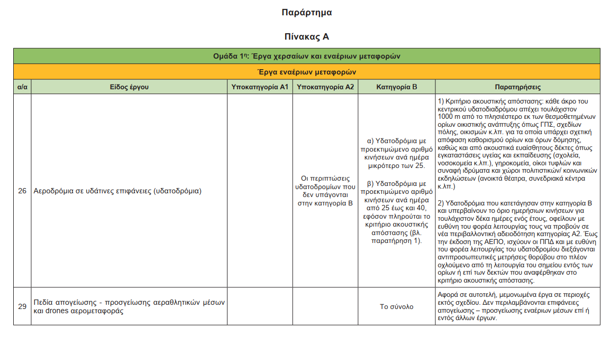
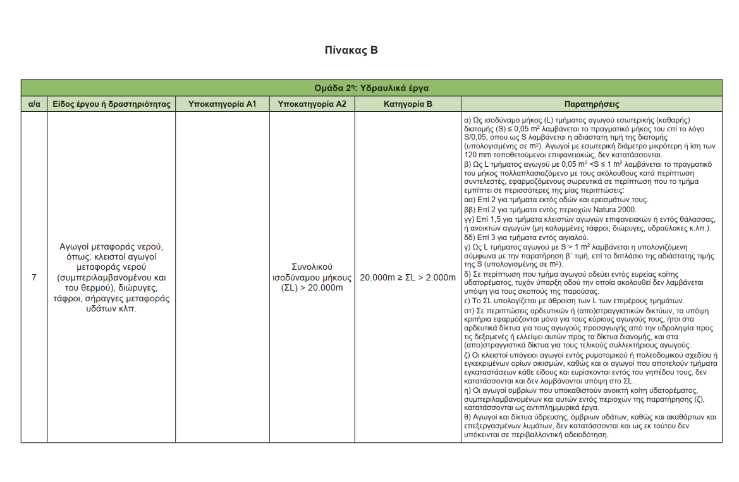
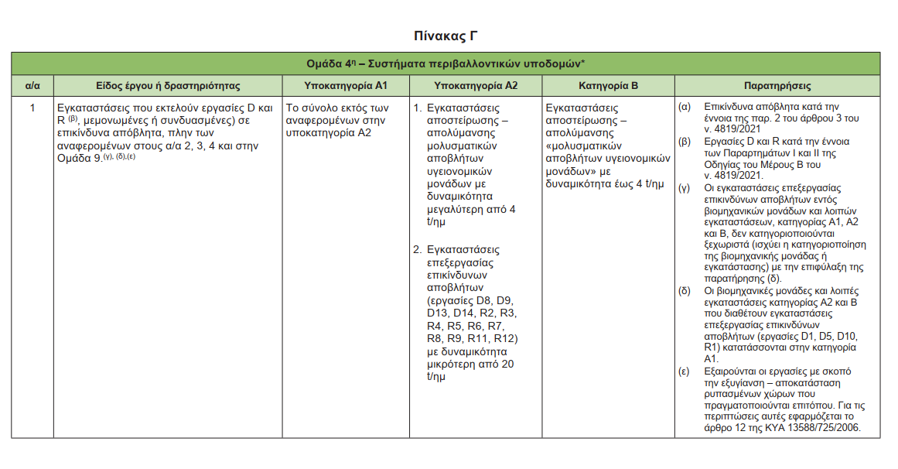

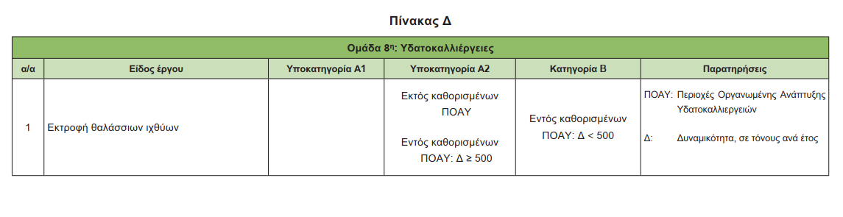
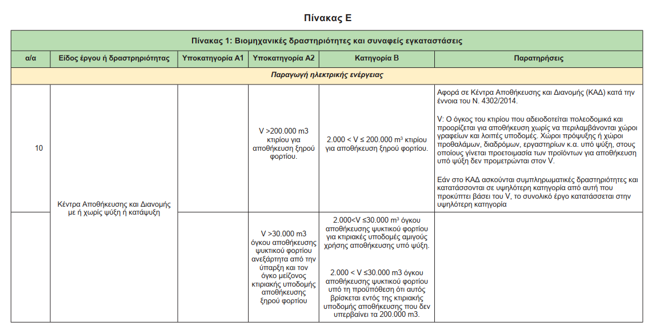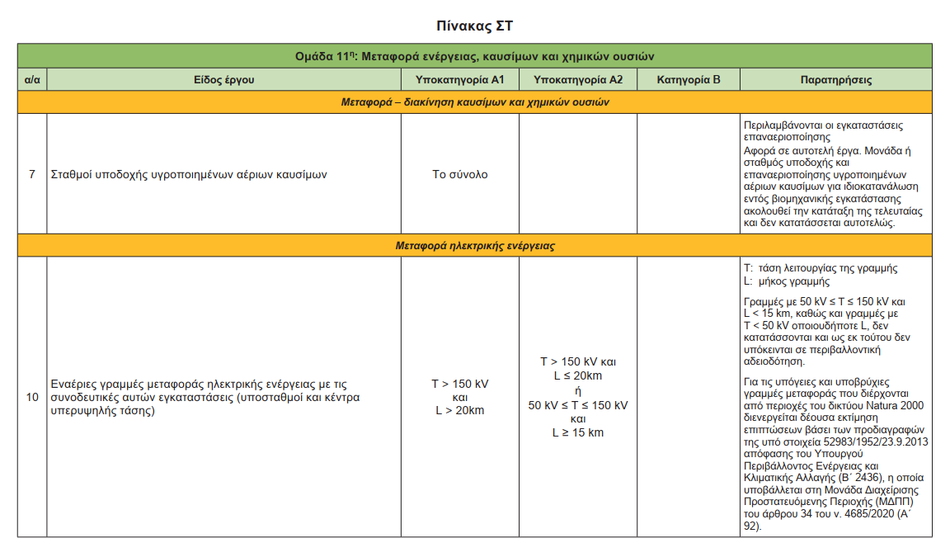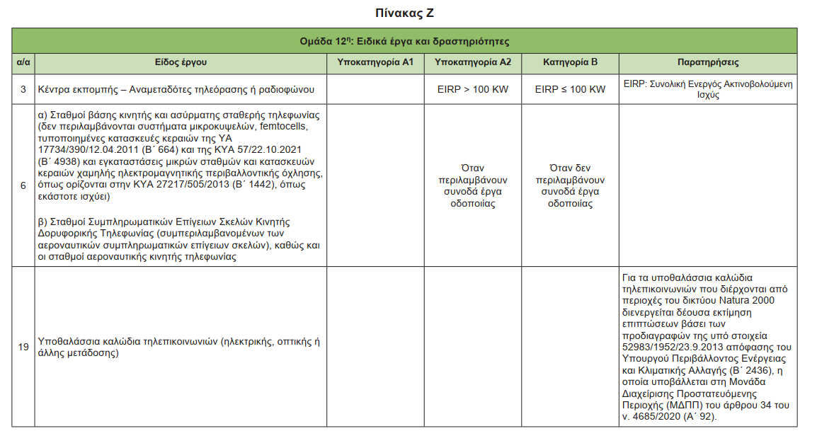
Τέλος προβλέπεται ότι η περιβαλλοντική αδειοδότηση έργου ή δραστηριότητας του οποίου η κατάταξη μεταβάλλεται βάσει της παρούσας απόφασης, και για το οποίο έχει κατατεθεί Μελέτη Περιβαλλοντικών Επιπτώσεων ή Μελέτη Περιβάλλοντος για την τροποποίηση ή ανανέωση ΑΕΠΟ ή αίτηση Υπαγωγής σε Πρότυπες Περιβαλλοντικές Δεσμεύσεις πριν την έναρξη ισχύος της παρούσας, διενεργείται κατά τις προϊσχύσουσες διατάξεις, εκτός εάν ο φορέας του έργου ή της δραστηριότητας αιτηθεί την υπαγωγή στις διατάξεις της παρούσας.

ΘΕΜΑΤΑ ΕΠΙΧΕΙΡΗΜΑΤΙΚΩΝ ΠΑΡΚΩΝ (ΕΠ) - ΘΕΜΑΤΑ ΒΙΟΜΗΧΑΝΙΑΣ/ ΕΦΟΔΙΑΣΤΙΚΗΣ

A. Σχετικές διατάξεις του πολυνόμου 4964/2022
Δημοσιεύθηκε στις 30 Ιουλίου 2022 ο Ν.4964, ο οποίος αποτελεί πολυνόμο με ευρύτατο αντικείμενο. Με τις διατάξεις του νόμου ρυθμίζονται μεταξύ άλλων θέματαΑπλοποίησης της περιβαλλοντικής αδειοδότησης, θέσπισης πλαισίου για την ανάπτυξη των υπεράκτιων αιολικών πάρκων, αντιμετώπισης της ενεργειακής κρίσης και ενίσχυσης της προστασίας του περιβάλλοντος, Χωροταξίας και πολεοδομίας και Οικονομικού και αναπτυξιακού χαρακτήρα
Ειδικότερα, σε σχέση με τα Επιχειρηματικά Πάρκα του Ν.3982/2011:
- Με το άρθρο 4, για περιπτώσεις εκσυγχρονισμού, επέκτασης, βελτίωσης ή τροποποίησης περιβαλλοντικά αδειοδοτημένωνέργων ανάπτυξης επιχειρηματικού πάρκου (αρθρ.47 του Ν.3982/2011) στις οποίες δεν συντελείται ουσιώδης μεταβολή των περιβαλλοντικών επιπτώσεων, προβλέπεται η έγκριση τροποποίησης της εγκεκριμένης ΑΕΠΟ εντός 10 ημερών χωρίς επιπλέον όρους ή με τυχόν πρόσθετους όρους μόνο ως προς το τροποποιούμενο φυσικό αντικείμενο. Ως αποτέλεσμα βελτιώνονται κατά πολύ οι χρόνοι περιβαλλοντικής αδειοδότησης επιχειρηματικών πάρκων στις περιπτώσεις των ως άνω τροποποιήσεων.
- Με το άρθρο 50, προβλέπεται η δυνατότητα ανάπτυξης δύο Επιχειρηματικών Πάρκων τύπου ΕΠΜΜΜ (Επιχειρηματικό Πάρκο Μεμονωμένης Μεγάλης Μονάδας) σε ακίνητα του Ελληνικού Δημοσίου και της ΔΕΗ στην κοινότητα Ποντοκώμης της Δημοτικής Ενότητας Δημητρίου Υψηλάντη του Δήμου Κοζάνης και στη ΔΕ Μεγαλόπολης του Δήμου Μεγαλόπολης, στο πλαίσιο των Ειδικών Πολεοδομικών Σχεδίων (Ε.Π.Σ.) για τις Ζώνες Απολιγνιτοποίησης (Ζ.ΑΠ.). Για τα ως άνω ΕΠ καθορίζεται η ΜΕΤΑΒΑΣΗ Α.Ε. ως Εταιρεία Ανάπτυξης Επιχειρηματικών Πάρκων (ΕΑΝΕΠ), υπέρ της οποίας μπορεί να συστήνεται δικαίωμα επιφανείας και η οποία μπορεί να απολαμβάνει τα φορολογικά κίνητρα που προβλέπονται στον Ν.3982/2011. Για τα ΕΠ προβλέπονται οιεκτόςσχεδίουόροιδόμησης.
- Με το άρθρο 51, για το Τεχνολογικό Πάρκο 4^{ης} γενιάς (ThessINTEC), μετά την έγκριση ανάπτυξής του και την έγκριση της πολεοδομικής μελέτης, της υψομετρικής μελέτης και της διάνοιξης των αντίστοιχων δρόμων του, προβλέπεται η δυνατότητα έκδοσης οικοδομικών αδειών ή η συνέχιση εκτέλεσης οικοδομικών εργασιών, υπό την προϋπόθεση της γραπτής έγκρισής τους από την ΕΑΝΕΠ. Η παρέκκλιση αυτή από την παρ. 6 του άρθρου 47 του Ν.3982/2011, δίνει τη δυνατότητα σε νέες επιχειρήσεις αλλά και σε υπάρχουσες, να εγκατασταθούν εντός του ThessINTECH, πριν την ολοκλήρωση των έργων υποδομών του και την έκδοση της σχετικής διαπιστωτικής πράξης, συμβάλλοντας όμως στην ολοκλήρωση αυτών, μέσω της δημιουργίας εσόδων για την ΕΑΝΕΠ.
Γενικότερα, σε σχέση με τη βιομηχανία:
- Με το άρθρο 47, δίνεται η δυνατότητα σε ιδιοκτησίες με βιομηχανική (μεταξύ άλλων) χρήση να λογίζονται ως ενιαίες με όμορα παραχωρούμενα για είκοσι πέντε έτη, ακίνητα δημοσίου, εφόσον τα τελευταία βελτιώνουν την αρτιότητα και οικοδομησιμότητα της ιδιοκτησίας. Η πρόβλεψη αυτή επιτρέπει στις ιδιοκτησίες να εκμεταλλευτούν τη δυνατότητα επέκτασης των όρων δόμησης στο αρχικό οικόπεδομε χρήση της έκτασης του παραχωρούμενου. Κατ’ αντιστοιχία, ειδικά για βιομηχανικές εγκαταστάσεις, σύμφωνα με το άρθρο 48, όμορες εκτάσεις του ιδίου ιδιοκτήτη ή του ιδίου μακροχρόνιου μισθωτή, θεωρούνται ενιαίες και μπορούν να αξιοποιηθούν ως τέτοιες, με χρήση των ισχυόντων όρων δόμησης για τη βιομηχανία στην εκάστοτε θέση. Με αυτόν τον τρόπο δίνεται η δυνατότητα επέκτασης βιομηχανικών εγκαταστάσεων στην ίδια θέση, με αξιοποίηση όμορων γεωτεμαχίων ακόμη και με μίσθωση. Και στις δύο ως άνω περιπτώσεις, μετά τη λήξη της παραχώρησης/μίσθωσης και εφόσον δεν ανανεωθεί αυτή, ο ιδιοκτήτης υποχρεούται να καθαιρέσει τις κατασκευές οι οποίες υλοποιήθηκαν καθ’ υπέρβαση των όρων δόμησης της ιδιοκτησίας εκμεταλλευόμενες την παραχωρημένη/μισθωμένη έκταση.
- Με το άρθρο 127, καθορίζονται οι διαδικασίες που σχετίζονται με την υλοποίηση δράσεων/έργων ενισχύσεων της Γενικής Γραμματείας Βιομηχανίας που χρηματοδοτούνται από το Ταμείο Ανάκαμψης και Ανθεκτικότητας, στο πλαίσιο του Εθνικού Σχεδίου Ανάκαμψης και Ανθεκτικότητας «Ελλάδα 2.0». Οι διατάξεις αυτές αποτελούν προπαρασκευαστικές ενέργειες για τη δημοσίευση προσκλήσεων συμμετοχής σε τέτοιες δράσεις/έργα τα οποία θα υλοποιηθούν μέχρι το τέλος του 2025.

ΘΕΜΑΤΑ ΣΥΣΤΗΜΑΤΩΝ ΔΙΑΧΕΙΡΙΣΗΣ & ΠΙΣΤΟΠΟΙΗΣΗΣ ΠΡΟΪΟΝΤΩΝ – ΠΡΟΣΤΑΣΙΑ ΔΕΔΟΜΕΝΩΝ ΠΡΟΣΩΠΙΚΟΥ ΧΑΡΑΚΤΗΡΑ

Α. Νέος Κλιματικός Νόμος Ν.4936/2022 &απαιτήσεις για μείωση εκπομπών για τις επιχειρήσεις

Στις 27/05/2002 Εκδόθηκε στην Εφημερίδα της Κυβέρνησης με αρ. φύλλου 105 ο Εθνικός Κλιματικός Νόμος (Ν. 4936/2022) με βασικό αντικείμενο τη μετάβαση της χώρας μας στην κλιματική ουδετερότητα και την προσαρμογή της στην κλιματική αλλαγή.
Ο Σκοπός του νόμου είναι η δημιουργία ενός συνεκτικού πλαισίου για τη βελτίωση της προσαρμοστικής ικανότητας και της κλιματικής ανθεκτικότητας της χώρας και τη διασφάλιση της σταδιακής μετάβασης της χώρας στην κλιματική ουδετερότητα και την απανθρακοποίηση έως το έτος 2050, με τον πλέον περιβαλλοντικά βιώσιμο, κοινωνικά δίκαιο και οικονομικά αποδοτικό τρόπο.
Για να επιτευχθεί ο σκοπός αυτός, με το Ν.4936/2022 ανάμεσα στα άλλα, θεσπίζονται:
- ενδιάμεσοι στόχοι μετριασμού των ανθρωπογενών εκπομπών για τα έτη 2030 και 2040,
- δείκτες παρακολούθησης της προόδου προς επίτευξη των σχετικών στόχων,
- διαδικασίες αξιολόγησης και αναπροσαρμογής των στόχων και λήψης πρόσθετων μέτρων
Παράλληλα όμως με τους στόχους αυτούς και τη διαχείρισή τους, ο Ν. 4936/2022 θέτει και μέτρα για τον μετριασμό των εκπομπών από την ηλεκτροπαραγωγή, τον κτιριακό τομέα, τις μεταφορές και τις επιχειρήσεις.
Ποιους αφορά - Μέτρα που θεσπίζονται και υποχρεώσεις

Ανάμεσα σε άλλα, θεσπίστηκαν και τα ακόλουθα μέτρα τα οποία παίζουν σημαντικότερο και αμεσότερο ρόλο για τη λειτουργία επιχειρήσεων:
- Υπολογισμός ανθρακικού αποτυπώματος και σύνταξη έκθεσης
Αφορά τις ακόλουθες κατηγορίες επιχειρήσεων:
- Όλες οι εισηγμένες στο χρηματιστήριο,
- Πιστωτικά ιδρύματα όπως ορίζονται στο άρθρο 4 παρ. 1 σημείο 1 του κανονισμού (ΕΕ) αριθ. 575/2013 του Ευρωπαϊκού Κοινοβουλίου και του Συμβουλίου,
- Ασφαλιστικές επιχειρήσεις που έχουν λάβει άδεια σύμφωνα με το άρθρο 18 της οδηγίας 2009/138/ΕΚ,
- Επιχειρήσεις επενδύσεων όπως ορίζονται στο άρθρο 4, παρ. 1, σημείο 1) της οδηγίας 2014/65/ΕΕ,
- Επιχειρήσεις σταθερής και κινητής τηλεφωνίας,
- Εταιρείες ύδρευσης και αποχέτευσης,
- Εταιρείες ταχυμεταφορών,
- Επιχειρήσεις παροχής ηλεκτρικής ενέργειας και φυσικού αερίου,
- Αλυσίδες καταστημάτων λιανεμπορίου που απασχολούν πάνω από 500 εργαζόμενους,
- Επιχειρήσεις παροχής υπηρεσιών εφοδιαστικής κατά την έννοια της περ. δ’ του άρθρου 1 του Ν. 4302/2014 (Α’ 225) και
- Αστικές εταιρείες παροχής συγκοινωνιακού έργου
Από τις παραπάνω κατηγορίες εξαιρούνται οι εταιρείες οι οποίες είναι μικρές ή πολύ μικρές σύμφωνα με το άρθρο 2 του Παραρτήματος της Σύστασης 2003/361/ΕΚ της Επιτροπής της 6ης Μαΐου.
Οι παραπάνω επιχειρήσεις είναι υποχρεωμένες να υποβάλλουν έως και την 31η Οκτωβρίου 2023 έκθεση σχετικά με το ανθρακικό τους αποτύπωμα. Οι επιχειρήσεις είναι υποχρεωμένες σε υποβολή της Έκθεσης ανθρακικού αποτυπώματος σε ετήσια βάση.
Ιδιαίτερο σημείο προσοχής για τις επιχειρήσεις αποτελεί το έτος αναφοράς για τον υπολογισμό του ανθρακικού αποτυπώματος, το οποίο είναι το 2022. Οι επιχειρήσεις θα πρέπει να προετοιμαστούν κατάλληλα προκειμένου να είναι έτοιμες για τη νέα πρόκληση
- Μείωση εκπομπών από εγκαταστάσεις
Αφορά τις επιχειρήσεις των οποίων η άδεια λειτουργίας τους περιλαμβάνει ΑΕΠΟ κατηγορίας Α, και δεν εμπίπτουν στο πεδίο εφαρμογής του Ευρωπαϊκού Συστήματος Εμπορίας Δικαιωμάτων Εκπομπών (ΣΕΔΕ) ανάλογα με το είδος δραστηριότητας ως ακολούθως:
- Συστήματα περιβαλλοντικών υποδομών (4η ομάδα – ΔΙΠΑ/οικ.37674/27.7.2016)
- τουριστικές εγκαταστάσεις και έργα αστικής ανάπτυξης, κτιριακού τομέα, αθλητισμού και αναψυχής (6η ομάδα – ΔΙΠΑ/οικ.37674/27.7.2016)
- πτηνοτροφικές εγκαταστάσεις (7η ομάδα – ΔΙΠΑ/οικ.37674/27.7.2016)
- υδατοκαλλιέργειες (8η ομάδα – ΔΙΠΑ/οικ.37674/27.7.2016)
- διάφορες βιομηχανικές δραστηριότητες και συναφείς εγκαταστάσεις (9η ομάδα – ΔΙΠΑ/οικ.37674/27.7.2016)

Οι επιχειρήσεις που ανήκουν στις παραπάνω κατηγορίες υποχρεούνται έως την 1η Ιανουαρίου 2026 να υποβάλλουν έκθεση προκειμένου να αποτυπωθεί ο τρόπος συμμόρφωσης με το στόχο μείωσης των εκπομπών.
Ο Στόχος αυτό που τίθεται από το ν.4936/2022 για τις επιχειρήσεις αυτές είναι η μείωση εκπομπών κατά 30% τουλάχιστον σε σχέση με το έτος 2019.
Από το 2026, οι παραπάνω επιχειρήσεις θα υποβάλλουν στην αδειοδοτούσα περιβαλλοντική αρχή έως την 31η Οκτωβρίου κάθε έτους, έκθεση σχετικά με τις εκπομπές του προηγούμενου έτους.

ΘΕΜΑΤΑ ΑΝΑΠΤΥΞΗΣ ΑΝΘΡΩΠΙΝΟΥ ΔΥΝΑΜΙΚΟΥ

Α. Η ανάγκη επαναχάραξης της εκπαιδευτικής στρατηγικής στους Φορείς Δημοσίου, προσαρμοσμένης στη σημερινή πραγματικότητα
Τα τελευταία χρόνια και με την εισαγωγή του Δείκτη Ψηφιακής Οικονομίας και Κοινωνίας «DESI» από την Ευρωπαϊκή Επιτροπή ως εργαλείο για την καταγραφή των ψηφιακών επιδόσεων των κρατών-μελών της Ε.Ε., ο οποίος συντίθεται από σύνολο ποιοτικών και ποσοτικών διαστάσεων που απεικονίζουν την ψηφιακή εξέλιξη των κρατών-μελών της Ευρωπαϊκής Ένωσης, γνωρίζουμε ότι μία από τις 5 διαστάσεις του είναι το Ανθρώπινο Κεφάλαιο και η εκπαίδευση σε ψηφιακές δεξιότητες.
Στην Ελλάδα τόσο η έκταση όσο και η ποιότητα της εκπαίδευσης βελτιώνονται συνεχώς. Η λειτουργία του ΕΚΔΔA και η χρηματοδότηση των σχετικών δράσεων από τα ΚΠΣ έχουν συμβάλλει σημαντικά στην ανάπτυξη και την ενίσχυση της βαρύτητας του σχετικού πεδίου.
Η συνεχής όμως αναγκαία πολιτική ανάπτυξης του ανθρώπινου δυναμικού της οποίας ουσιώδες συστατικό είναι η εκπαίδευση, απαιτεί νέες εξειδικευμένες τομεακές μελέτες για να διαμορφωθούν νέα στρατηγικά πλαίσια εκπαίδευσης για κάθε πεδίο δημόσιας πολιτικής, για όλους τους φορείς αλλά και όλες τις κατηγορίες προσωπικού που συνδέονται με αυτό.
Ο βαθμός αποτελεσματικότητας της εκπαίδευσης θα πρέπει συνεπώς να αξιολογείται τελικά, όχι ως προς την επιτυχία του ίδιου του εκπαιδευτικού συμβάντος, αλλά ως προς το κατά πόσον οι αναβαθμισμένες στάσεις, γνώσεις και δεξιότητες των εκπαιδευθέντων είναι εκείνες που θα οδηγήσουν στην επιχειρησιακή βελτίωση του φορέα τους.
Επιπλέον τα προσωπικά ενδιαφέροντα και οι στόχοι σταδιοδρομίας των εργαζομένων απαιτείται να συνδεθούν συμπληρωματικά με τις υπηρεσιακές προτεραιότητες. Η στρατηγική αλλά και τα προγράμματα εκπαίδευσης πρέπει να προκύπτουν ως συνδυασμός των δύο αυτών διαστάσεων.
Οι αμοιβαίοι ρόλοι όλων των εμπλεκόμενων στα θέματα εκπαίδευσης φορέων πρέπει να αποσαφηνισθούν, να συνδεθούν και να αναβαθμιστούν.
Η επαγγελματική επιμόρφωση δεν αποτελεί αυτοσκοπό στην (αυτονόητη) λογική του «ότι μαθαίνει κανείς καλό είναι». Ασκεί μια πολύ συγκεκριμένη και κρίσιμη οργανωσιακή λειτουργία. Συνιστά εργαλείο προσαρμογής του ανθρώπινου δυναμικού στις μεταβαλλόμενες δραστηριότητες των υπηρεσιακών μονάδων και στις εξελισσόμενες εργασιακές συνθήκες οι οποίες προκύπτουν από την υπηρεσιακή εξέλιξη του υπαλλήλου.
Σημείο εκκίνησης συνιστά η αρχή ότι η επαγγελματική εκπαίδευση, αν και διέρχεται δια των ατόμων, απευθύνεται τελικά στα οργανωσιακά σύνολα. Το τελικό ζητούμενο της επαγγελματικής εκπαίδευσης δεν είναι ασφαλώς ο απλός εμπλουτισμός των γνώσεων των υπαλλήλων, αλλά η βελτίωση της απόδοσής τους, και μέσω αυτής, η αναβάθμιση της λειτουργίας των υπηρεσιών. Τα προγράμματα επιμόρφωσης δεν αρκεί λοιπόν να προσφέρουν γενικώς και αορίστως γνώσεις σε ατομικό επίπεδο, αλλά να ξεκινούν από την υπηρεσιακή πραγματικότητα και να επιστρέφουν σ’ αυτήν.
Τα προγράμματα αυτά χρειάζεται να επικεντρώνονται στην υποστήριξη οργανωτικό-λειτουργικών μεταβολών και αναβαθμίσεων εντός των υπηρεσιών καθώς και στην εισαγωγή καινοτομιών. Μια στοχευμένη και ταχεία μετάβαση από τις τρέχουσες, ανεπαρκείς πλέον, σε νέες, αναβαθμισμένες, στάσεις, γνώσεις και δεξιότητες.
Με σύγχρονες μεθόδους ανίχνευσης εκπαιδευτικών αναγκών θα πρέπει να εντοπίζονται και να συμπληρώνονται τα ελλείμματα γνώσεων και δεξιοτήτων, αλλά και να αναπροσανατολίζονται οι τυχόν αρνητικές στάσεις, σε σαφώς προσδιορισμένες ομάδες -στόχους.
Όλοι οι φορείς επιμόρφωσης θα χρειαστεί συνεπώς να επανεξετάσουν την φιλοσοφία, την στρατηγική και τις μεθοδολογίες τους για να προσαρμοσθούν στις νέες λειτουργίες της γνώσης στους οργανισμούς καθώς και στο νέο μαθησιακό περιβάλλον.
Το τοπίο της εκπαίδευσης των στελεχών των φορέων Δημοσίου χρειάζεται αναθεώρηση με απώτερο στόχο την περαιτέρω ενσωμάτωση της εκπαιδευτικής λειτουργίας και των μηχανισμών της σε ένα ευρύτερο πλαίσιο διοικητικής καινοτομίας και εκσυγχρονισμού. Μόνο ως εργαλείο αναδιοργάνωσης και καινοτομίας η επαγγελματική εκπαίδευση αποκτά τον κρίσιμο κοινωνικό της ρόλο με ένα σύστημα που θα προσανατολίζεται όχι από την προσφορά αλλά από την ζήτηση.

Και για έργα χωροθέτησης επενδυτικού σχεδίου αξιοποίησης δημοσίου ακινήτου του άρθρου 13 του ν. 3986/2011 (Α’ 152), επενδυτικού σχεδίου ανάπτυξης στρατηγικών επενδύσεων του άρθρου 7 του ν. 4864/2021 (Α’ 237), σε σύνθετα τουριστικά καταλύματα της υποπερ. ζζ’ της περ. α’ της παρ. 2 του άρθρου 1 του ν. 4296/2014 (Α’ 155), μικτών καταλυμάτων μικρής κλίμακας της υποπερ. ζζ’ της περ. α της παρ. 2 του άρθρου 1 του ν. 4276/2014, τουριστικού λιμένα του άρθρου 31 του ν. 2160/1993 (Α’ 118)

